AI-driven城市智慧停车管理与诱导系统 |  | 密级
项目编号：SmartPark-19 |  | 仅供收件方查阅
项目编号 | 版本 | 文档编号
SmartPark-19 | V1.0 | SmartPark-SD-HLD-001

AI-driven城市智慧停车管理与诱导系统概要设计说明书

拟制 | 程晓洋（SA） | 日期 | 2026.06.05
评审人 | 程子浩、丁梓钊 | 日期 | 2026.06.05
批准 | 第19组 | 日期 | 2026.06.05

武汉学链科技有限公司
版权所有 不得复制

Revision Record
修订记录

Date / 日期 | Revision Version / 修订版本 | CR ID /Defect ID / CR/ Defect号 | Sec No. / 修改章节 | Change Description / 修改描述 | Author / 作者
2026.06.03 | V0.1 | N/A | 1-2 | 根据SRS V1.0完成HLD简介、系统上下文和系统结构设计 | 程晓洋（SA）
2026.06.03 | V0.2 | N/A | 2.2 | 补充系统架构图、业务流程活动图和模块分解 | 全员
2026.06.04 | V0.3 | DR-01~DR-06 | 2-4 | 补充核心业务时序图、接口定义、ER图、表结构和核心界面说明 | 程晓洋（SA）
2026.06.05 | V1.0 | DR-07~DR-10 | 5/全部 | 补充出错处理设计，完成全员设计评审并形成正式提交版 | 第19组

目 录
1 简介
1.1 目的
1.2 范围
1.2.1 软件名称
1.2.2 软件功能
1.2.3 软件应用
1.3 参考资料
2 概要设计
2.1 第0层设计描述
2.1.1 软件系统上下文定义
2.1.2 设计思路
2.2 第1层设计描述
2.2.1 系统结构
2.2.1.1 系统结构描述
2.2.1.2 业务流程说明
2.2.2 分解描述
2.2.3 接口描述
3 数据结构/数据库设计
3.1 概念模型
3.2 数据库表设计
3.3 存储过程设计
3.4 视图设计
3.5 触发器设计
3.6 函数设计
3.7 基础数据配置
4 界面设计
4.1 车主端核心界面
4.2 管理端核心界面
4.3 监管端核心界面
5 出错处理设计
5.1 出错处理目标
5.2 错误分类与处理策略
5.3 统一错误码
5.4 关键业务异常流程
5.5 日志、告警与恢复
5.6 设计评审与发布结论

Keywords 关键词：
智慧停车；概要设计；系统上下文；模块分解；时序图；接口设计；数据库设计；界面设计

Abstract 摘 要：
本文档按照《概要设计说明书》模板编写，基于《功能需求规格说明书 SRS V1.0》对AI-driven城市智慧停车管理与诱导系统进行高层设计。文档覆盖系统上下文、架构设计、业务流程、模块分解、接口、数据库结构、核心界面和出错处理，为后续编码实现与测试提供依据。

List of abbreviations 缩略语清单：
缩略语见前置表格。

1 简介

1.1 目的
本文档描述AI-driven城市智慧停车管理与诱导系统的概要设计，明确系统边界、总体架构、模块拆分、核心业务流程、接口和数据结构。预期读者包括项目成员、系统架构师、开发人员、测试人员和课程评审人员。

1.2 范围

1.2.1 软件名称
AI-driven城市智慧停车管理与诱导系统

1.2.2 软件功能
系统覆盖SRS中的18个一级业务模块。P0模块形成车主停车闭环与运营管理闭环，P1模块增强监管、分析、诱导和共享能力，P2模块通过模拟数据与预留接口表达充电、违停、月卡、设备运维和联合营销等扩展场景。

1.2.3 软件应用
软件应用于城市停车资源查询、车位预约、停车场运营、违停监管、设备运维和商圈营销等教学实训场景。实训环境下不依赖真实AI模型、GIS地图、支付通道和硬件设备，而是通过模拟接口、状态字段、初始数据和可视化页面完成业务闭环。

1.3 参考资料
• 《功能需求规格说明书 SRS V1.0》
• 《软件开发计划 V1.0》
• 《项目立项报告 V1.0》
• 教师发布的第三周项目任务作业与每日任务截图（2026.06.01-2026.06.05）

2 概要设计

2.1 第0层设计描述

2.1.1 软件系统上下文定义
系统外部实体包括车主、停车场管理员、交管监管人员和外部模拟能力。车主通过车主端完成查询、预约、支付和寻车；管理员通过管理端维护车场、车位、订单、设备、价格和营销；监管人员查看汇总态势、违停和政策评估；AI识别、GIS、支付、道闸、诱导屏和充电桩在实训阶段以模拟服务接入。
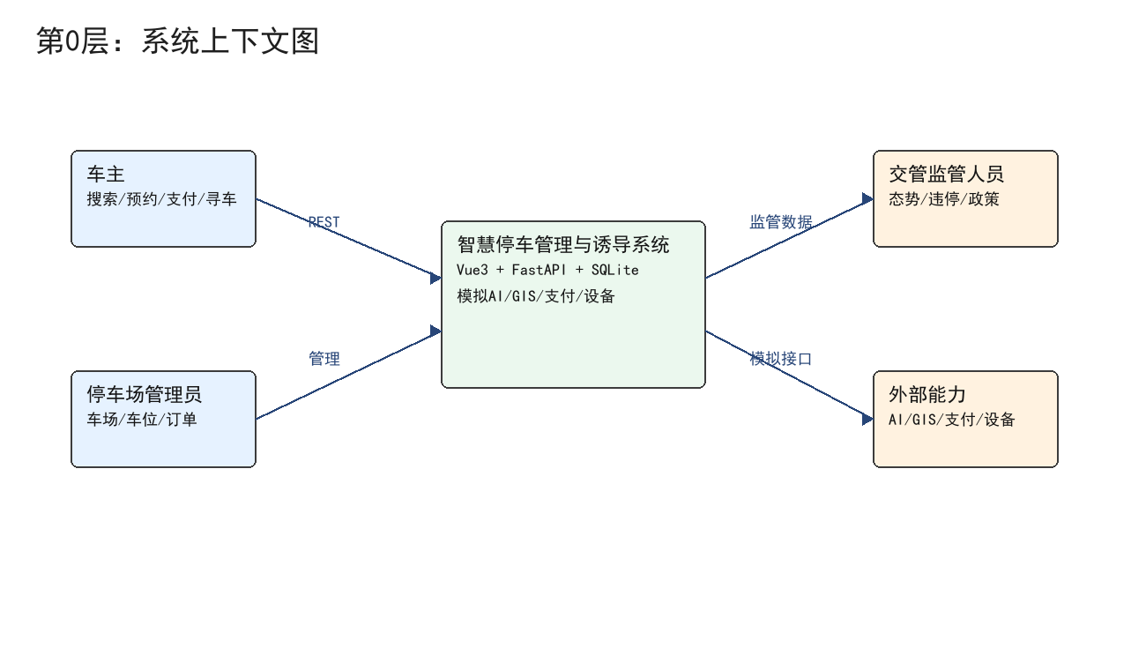
图2-1 软件系统上下文图

2.1.2 设计思路
系统采用前后端分离B/S结构。前端使用Vue3、Element Plus、Vite、ECharts组织车主端、管理端和监管端页面；后端使用FastAPI提供RESTful JSON接口；数据库使用SQLite和SQLAlchemy ORM；外部能力采用适配器模式预留服务接口，当前实现使用模拟数据和状态面板。
设计原则包括：模块边界对应SRS的18个一级业务模块；注册登录、基础CRUD、订单和统计图表作为支撑能力归入相关模块；核心闭环优先实现；高风险外部依赖采用可替换模拟服务。

2.2 第1层设计描述

2.2.1 系统结构

2.2.1.1 系统结构描述
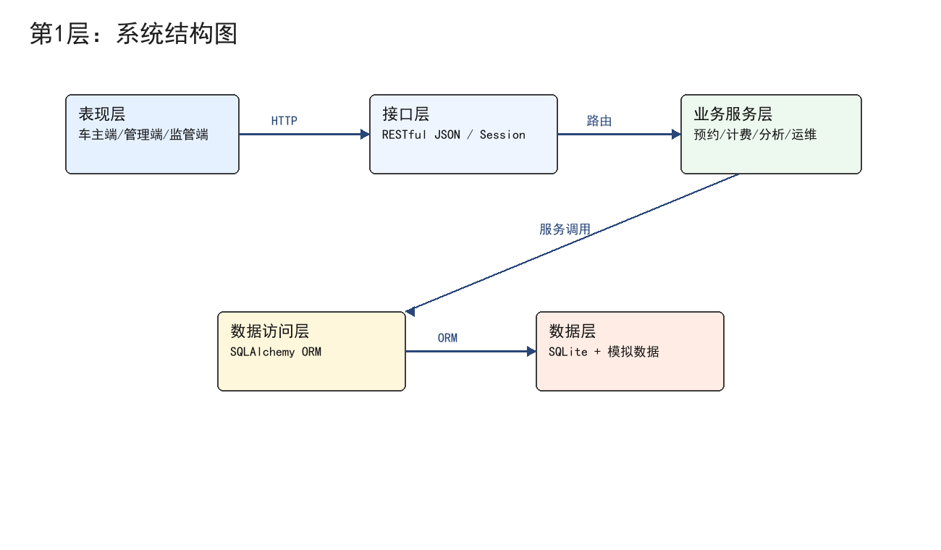
图2-2 系统结构图
层次 | 组成 | 职责
表现层 | 车主端、管理端、监管端 | 提供搜索、预约、支付、运营、监管等页面
接口层 | FastAPI Router、Session中间件 | 统一鉴权、参数校验、错误码和JSON响应
业务服务层 | 预约、订单、分析、定价、运维等服务 | 承载状态机、计费规则、统计聚合和模拟服务编排
数据访问层 | SQLAlchemy ORM | 封装模型、事务、查询和数据一致性约束
数据层 | SQLite、初始化数据、日志表 | 保存业务状态、配置、订单和审计数据

2.2.1.2 业务流程说明
核心业务流程以车主停车闭环为主线：查询停车资源、预约锁定车位、导航入场、车牌识别生成订单、停车期间支持寻车、出场计费、模拟支付、释放车位并沉淀运营统计。管理端与监管端围绕该闭环读取和维护车场、订单、设备、违停、价格和分析数据。
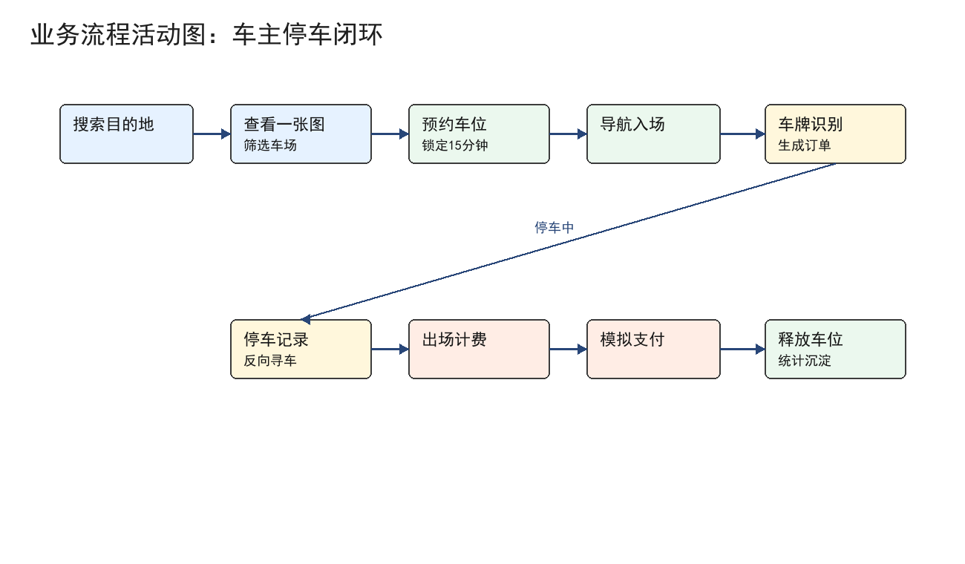
图2-3 车主停车闭环活动图

2.2.2 分解描述
系统模块分解严格对应需求规格说明书中的18个一级业务模块，按P0/P1/P2安排实现优先级。
模块ID | 模块名称 | 优先级 | 功能摘要 | 主要数据对象
M1 | 路内停车位视觉检测 | P1 | 模拟识别车位占用、违停和车牌，提供人工复核。 | roadside_detections, violations
M2 | 停车场数据联网接入 | P0 | 接入路外停车场空位、价格和运营状态。 | parking_lots, sync_logs
M3 | 城市停车一张图 | P0 | 汇总路内外停车资源，支持地图/列表查询和筛选。 | parking_lots, parking_spots
M4 | 停车诱导信息发布 | P1 | 按空位与拥堵状态生成并发布诱导屏内容。 | guide_screens, publish_logs
M5 | 智能导航与车位预约 | P0 | 推荐停车方案，锁定车位并管理预约状态。 | reservations, parking_spots
M6 | 车牌识别与无感支付 | P0 | 模拟车牌入出场、自动计费和无感支付。 | vehicles, parking_orders
M7 | 停车行为大数据分析 | P1 | 统计周转率、饱和度、停留时长和收入趋势。 | parking_orders, analytics_snapshots
M8 | 动态定价策略引擎 | P1 | 按时段、热度和利用率计算价格系数。 | pricing_rules, pricing_logs
M9 | 共享停车管理平台 | P1 | 支持共享车位发布、预约和收益统计。 | shared_spots, reservations
M10 | 充电车位智能管理 | P2 | 管理充电车位、充电桩状态和异常占用。 | charging_piles, parking_spots
M11 | 违停自动抓拍与取证 | P2 | 模拟违停抓拍、证据归档和审核处理。 | violations, review_logs
M12 | 长期停车月卡管理 | P2 | 支持月卡申请、审批、续费和到期提醒。 | monthly_cards, vehicles
M13 | 车场运营管理后台 | P0 | 承载车场、车位、订单、设备、价格和统计管理。 | parking_lots, parking_orders, devices
M14 | 车主移动端APP/小程序 | P0 | 承载搜索、预约、支付、记录、寻车和优惠入口。 | users, vehicles, reservations
M15 | 反向寻车导航 | P1 | 按车牌/订单定位车辆，生成楼层和路线指引。 | parking_orders, parking_spots
M16 | 设备运维管理平台 | P2 | 管理摄像头、道闸、诱导屏、充电桩和告警。 | devices, maintenance_logs
M17 | 城市停车监管平台 | P1 | 展示城市停车态势、违停、收费和政策评估。 | analytics_snapshots, violations
M18 | 商圈停车联合营销 | P2 | 配置优惠活动、停车券核销和效果统计。 | marketing_campaigns, coupons

2.2.2.1 P0核心闭环模块
P0模块包括M2、M3、M5、M6、M13、M14，负责停车场数据接入、一张图查询、预约、车牌识别计费、运营后台和车主移动端，是课程演示必须稳定闭合的主路径。

2.2.2.1.1 智能导航与车位预约
类设计：ReservationService负责预约创建、取消、确认和过期释放；SpotService负责车位状态校验与锁定；LotService负责车场查询和推荐；Reservation模型保存预约状态、锁定到期时间和关联车位。
功能实现说明：车主端提交预约请求后，接口层校验登录态与参数，预约服务检查车位可用性，写入reservations并将parking_spots.status置为locked。超时任务扫描expire_at释放未确认预约。
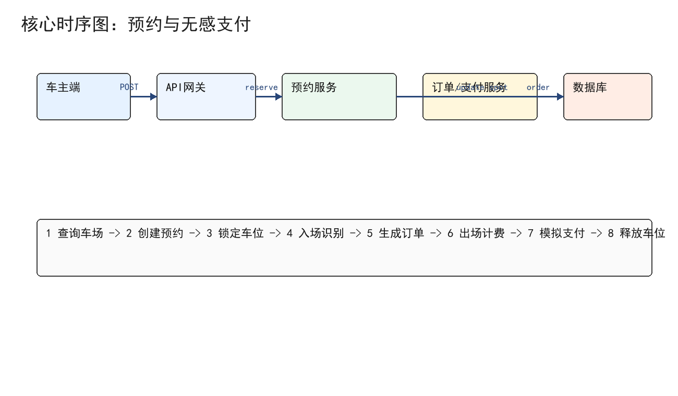
图2-4 预约与无感支付核心时序图

2.2.2.1.2 车牌识别与无感支付
类设计：PlateRecognitionAdapter模拟车牌识别结果；OrderService负责订单生成、计费和状态更新；PaymentAdapter模拟扣款；ParkingOrder模型记录入场、出场、金额和支付状态。
功能实现说明：车辆入场时系统根据车牌与预约状态生成订单；出场时按费率、免费时长和动态定价规则计算金额；模拟支付成功后订单完成并释放车位。

2.2.2.2 P1/P2增强与扩展模块
P1模块重点服务监管、分析和运营提效，P2模块采用模拟数据、状态字段和预留接口完成扩展表达。所有模块都通过统一API、统一错误码和统一数据字典与核心闭环联动。

2.2.2.3 18个一级模块详细展开
本节按照教师任务图要求，对18个一级业务模块逐一展开设计。每个模块均说明使用角色、页面入口、后端服务、接口、数据对象、主流程、状态流转、异常处理和验收关注点，保证后续编码时能直接从模块设计追踪到接口、数据表和测试用例。

2.2.2.3.1 M1 路内停车位视觉检测
M1属于P1优先级模块。模块目标是：模拟识别车位占用、违停和车牌，提供人工复核。该模块与数据对象 roadside_detections, violations 直接相关，并通过统一接口返回格式与车主端、管理端或监管端页面联动。
设计边界：停车监管人员、停车场管理员是该模块的主要使用者；前端通过路内泊位检测面板、检测结果列表、人工复核弹窗、违停证据详情页承载业务操作；后端由RoadsideDetectionService负责接收模拟识别结果，ViolationService负责违停记录归档和复核状态流转。模块内部只处理本模块业务状态，不把登录、通用表格、图表渲染等支撑能力误列为额外一级模块。
业务流程：系统按摄像头或模拟数据源生成泊位识别结果，低置信度记录进入人工复核；复核通过后同步更新车位状态或生成违停记录。状态口径为detected、low_confidence、review_pending、confirmed、rejected。。接口层负责身份校验、参数校验和错误码返回，服务层负责业务规则与状态流转，数据访问层负责事务提交和一致性保护。
设计项 | 详细说明
使用角色 | 停车监管人员、停车场管理员
页面/交互 | 路内泊位检测面板、检测结果列表、人工复核弹窗、违停证据详情页
后端服务 | RoadsideDetectionService负责接收模拟识别结果，ViolationService负责违停记录归档和复核状态流转。
主要接口 | POST /api/roadside/detections, GET /api/roadside/detections, PUT /api/violations/{id}/review
数据对象 | roadside_detections保存泊位编号、识别状态、置信度、识别时间；violations保存车牌、位置、证据、复核状态。
主流程 | 系统按摄像头或模拟数据源生成泊位识别结果，低置信度记录进入人工复核；复核通过后同步更新车位状态或生成违停记录。
状态流转 | detected、low_confidence、review_pending、confirmed、rejected。
异常处理 | 识别结果缺少车牌或置信度过低时不直接改变车位状态，而是进入review_pending并提示管理员复核。
验收关注 | 测试用例需覆盖正常流程、异常输入、权限拦截、状态变化、数据库记录和页面提示；该模块优先级为P1，应在第4周编码计划中按优先级拆分。

实现补充：M1在演示阶段应准备至少3组正常数据、1组边界数据和1组异常数据。页面需要展示当前状态和最近更新时间；接口需要返回可读msg；数据库记录需要保留创建时间、更新时间和处理人，便于日报、周报和测试记录中追踪。
页面细化：路内停车位视觉检测的页面不只展示静态信息，还需要体现查询条件、当前状态、操作入口和异常反馈。列表型页面应包含关键字搜索、状态筛选、分页、详情入口和刷新时间；表单型页面应包含必填校验、提交确认、取消返回和提交结果提示；审核型页面应保留审核意见、处理人和处理时间。
接口细化：M1相关接口入参应包含业务对象ID、当前用户身份、分页/筛选参数和必要的状态字段；出参应包含业务数据、状态标签、更新时间和错误提示。对修改类接口，后端需在服务层再次读取数据库当前状态，避免前端缓存状态导致误操作。
数据一致性：M1涉及的数据对象为roadside_detections, violations。设计时要求页面状态、接口返回和数据库记录三者一致；当业务状态发生变化时，服务层必须先完成状态校验，再写入数据表，最后返回统一响应。对于影响预约、订单、支付、设备和监管统计的操作，需要写入操作日志。
扩展设计点 | 设计要求 | 落地说明
页面控件 | 搜索、筛选、详情、提交、取消、刷新、状态标签 | M1页面根据角色显示不同按钮，禁止无权限操作直接出现在可提交状态。
接口入参 | 业务ID、用户身份、筛选条件、目标状态、备注 | 修改类接口必须携带目标对象ID，批量操作需传入ID列表并逐项返回结果。
接口出参 | code、msg、data、状态、更新时间 | 错误时data可返回错误字段、冲突对象或建议下一步操作。
数据库写入 | 状态字段、时间字段、操作人、备注 | 关键状态变化必须留痕，避免演示和测试时无法解释数据来源。
权限控制 | 车主、管理员、监管人员按角色访问 | 车主只能访问本人数据，管理员访问所属车场，监管端访问脱敏汇总数据。
异常反馈 | 前端可读提示 + 后端错误码 | 识别结果缺少车牌或置信度过低时不直接改变车位状态，而是进入review_pending并提示管理员复核。

测试编号 | 测试场景 | 预期结果
TC-M1-01 | 正常查询/打开页面 | 页面加载成功，列表或详情数据与数据库模拟数据一致
TC-M1-02 | 正常新增/提交/发布/确认 | 接口返回code=0，数据库新增记录或状态正确变化
TC-M1-03 | 异常输入或缺少必填字段 | 接口返回400，前端展示字段级提示，不写入错误数据
TC-M1-04 | 权限不足访问 | 接口返回401或403，前端提示登录或无权操作
TC-M1-05 | 识别结果缺少车牌或置信度过低时不直接改变车位状态，而是进入review_pending并提示管理员复核。 | 系统保留可追踪记录，页面提示清晰，核心状态不被错误覆盖

2.2.2.3.2 M2 停车场数据联网接入
M2属于P0优先级模块。模块目标是：接入路外停车场空位、价格和运营状态。该模块与数据对象 parking_lots, sync_logs 直接相关，并通过统一接口返回格式与车主端、管理端或监管端页面联动。
设计边界：停车场管理员、系统管理员是该模块的主要使用者；前端通过停车场接入配置页、同步状态面板、离线告警列表、接入日志详情承载业务操作；后端由LotSyncService负责标准化接入、字段校验、空位数同步和离线告警；LotService负责车场基础信息维护。模块内部只处理本模块业务状态，不把登录、通用表格、图表渲染等支撑能力误列为额外一级模块。
业务流程：管理员配置车场和模拟接入参数后，系统周期性同步空位、价格和营业状态；同步失败时保留最近一次有效数据。状态口径为active、inactive、syncing、sync_failed、offline。。接口层负责身份校验、参数校验和错误码返回，服务层负责业务规则与状态流转，数据访问层负责事务提交和一致性保护。
设计项 | 详细说明
使用角色 | 停车场管理员、系统管理员
页面/交互 | 停车场接入配置页、同步状态面板、离线告警列表、接入日志详情
后端服务 | LotSyncService负责标准化接入、字段校验、空位数同步和离线告警；LotService负责车场基础信息维护。
主要接口 | POST /api/lots, PUT /api/lots/{id}, POST /api/lots/{id}/sync, GET /api/lots/{id}/sync-logs
数据对象 | parking_lots保存车场基础数据，parking_spots保存车位状态，sync_logs保存同步时间、结果和异常原因。
主流程 | 管理员配置车场和模拟接入参数后，系统周期性同步空位、价格和营业状态；同步失败时保留最近一次有效数据。
状态流转 | active、inactive、syncing、sync_failed、offline。
异常处理 | 接口超时、字段缺失或空位数异常跳变时生成接入告警，页面标注最后更新时间。
验收关注 | 测试用例需覆盖正常流程、异常输入、权限拦截、状态变化、数据库记录和页面提示；该模块优先级为P0，应在第4周编码计划中按优先级拆分。

实现补充：M2在演示阶段应准备至少3组正常数据、1组边界数据和1组异常数据。页面需要展示当前状态和最近更新时间；接口需要返回可读msg；数据库记录需要保留创建时间、更新时间和处理人，便于日报、周报和测试记录中追踪。
页面细化：停车场数据联网接入的页面不只展示静态信息，还需要体现查询条件、当前状态、操作入口和异常反馈。列表型页面应包含关键字搜索、状态筛选、分页、详情入口和刷新时间；表单型页面应包含必填校验、提交确认、取消返回和提交结果提示；审核型页面应保留审核意见、处理人和处理时间。
接口细化：M2相关接口入参应包含业务对象ID、当前用户身份、分页/筛选参数和必要的状态字段；出参应包含业务数据、状态标签、更新时间和错误提示。对修改类接口，后端需在服务层再次读取数据库当前状态，避免前端缓存状态导致误操作。
数据一致性：M2涉及的数据对象为parking_lots, sync_logs。设计时要求页面状态、接口返回和数据库记录三者一致；当业务状态发生变化时，服务层必须先完成状态校验，再写入数据表，最后返回统一响应。对于影响预约、订单、支付、设备和监管统计的操作，需要写入操作日志。
扩展设计点 | 设计要求 | 落地说明
页面控件 | 搜索、筛选、详情、提交、取消、刷新、状态标签 | M2页面根据角色显示不同按钮，禁止无权限操作直接出现在可提交状态。
接口入参 | 业务ID、用户身份、筛选条件、目标状态、备注 | 修改类接口必须携带目标对象ID，批量操作需传入ID列表并逐项返回结果。
接口出参 | code、msg、data、状态、更新时间 | 错误时data可返回错误字段、冲突对象或建议下一步操作。
数据库写入 | 状态字段、时间字段、操作人、备注 | 关键状态变化必须留痕，避免演示和测试时无法解释数据来源。
权限控制 | 车主、管理员、监管人员按角色访问 | 车主只能访问本人数据，管理员访问所属车场，监管端访问脱敏汇总数据。
异常反馈 | 前端可读提示 + 后端错误码 | 接口超时、字段缺失或空位数异常跳变时生成接入告警，页面标注最后更新时间。

测试编号 | 测试场景 | 预期结果
TC-M2-01 | 正常查询/打开页面 | 页面加载成功，列表或详情数据与数据库模拟数据一致
TC-M2-02 | 正常新增/提交/发布/确认 | 接口返回code=0，数据库新增记录或状态正确变化
TC-M2-03 | 异常输入或缺少必填字段 | 接口返回400，前端展示字段级提示，不写入错误数据
TC-M2-04 | 权限不足访问 | 接口返回401或403，前端提示登录或无权操作
TC-M2-05 | 接口超时、字段缺失或空位数异常跳变时生成接入告警，页面标注最后更新时间。 | 系统保留可追踪记录，页面提示清晰，核心状态不被错误覆盖

2.2.2.3.3 M3 城市停车一张图
M3属于P0优先级模块。模块目标是：汇总路内外停车资源，支持地图/列表查询和筛选。该模块与数据对象 parking_lots, parking_spots 直接相关，并通过统一接口返回格式与车主端、管理端或监管端页面联动。
设计边界：车主、监管人员是该模块的主要使用者；前端通过城市停车一张图、车场列表、筛选面板、车场详情、空位热度面板承载业务操作；后端由LotQueryService负责区域筛选、距离排序、价格排序和空位热度计算；MapAdapter在实训阶段使用模拟坐标。模块内部只处理本模块业务状态，不把登录、通用表格、图表渲染等支撑能力误列为额外一级模块。
业务流程：车主输入目的地后，系统按区域、距离、价格、空位数和更新时间聚合车场结果，并支持进入详情查看车位状态。状态口径为normal、few_spots、full、closed、data_stale。。接口层负责身份校验、参数校验和错误码返回，服务层负责业务规则与状态流转，数据访问层负责事务提交和一致性保护。
设计项 | 详细说明
使用角色 | 车主、监管人员
页面/交互 | 城市停车一张图、车场列表、筛选面板、车场详情、空位热度面板
后端服务 | LotQueryService负责区域筛选、距离排序、价格排序和空位热度计算；MapAdapter在实训阶段使用模拟坐标。
主要接口 | GET /api/lots/search, GET /api/lots/nearby, GET /api/lots/{id}/spots, GET /api/lots/hotspots
数据对象 | parking_lots提供车场位置、价格和营业状态；parking_spots提供空闲、锁定、占用和不可用数量。
主流程 | 车主输入目的地后，系统按区域、距离、价格、空位数和更新时间聚合车场结果，并支持进入详情查看车位状态。
状态流转 | normal、few_spots、full、closed、data_stale。
异常处理 | 查询无结果时展示附近区域推荐；模拟地图不可用时切换列表模式并保留筛选能力。
验收关注 | 测试用例需覆盖正常流程、异常输入、权限拦截、状态变化、数据库记录和页面提示；该模块优先级为P0，应在第4周编码计划中按优先级拆分。

实现补充：M3在演示阶段应准备至少3组正常数据、1组边界数据和1组异常数据。页面需要展示当前状态和最近更新时间；接口需要返回可读msg；数据库记录需要保留创建时间、更新时间和处理人，便于日报、周报和测试记录中追踪。
页面细化：城市停车一张图的页面不只展示静态信息，还需要体现查询条件、当前状态、操作入口和异常反馈。列表型页面应包含关键字搜索、状态筛选、分页、详情入口和刷新时间；表单型页面应包含必填校验、提交确认、取消返回和提交结果提示；审核型页面应保留审核意见、处理人和处理时间。
接口细化：M3相关接口入参应包含业务对象ID、当前用户身份、分页/筛选参数和必要的状态字段；出参应包含业务数据、状态标签、更新时间和错误提示。对修改类接口，后端需在服务层再次读取数据库当前状态，避免前端缓存状态导致误操作。
数据一致性：M3涉及的数据对象为parking_lots, parking_spots。设计时要求页面状态、接口返回和数据库记录三者一致；当业务状态发生变化时，服务层必须先完成状态校验，再写入数据表，最后返回统一响应。对于影响预约、订单、支付、设备和监管统计的操作，需要写入操作日志。
扩展设计点 | 设计要求 | 落地说明
页面控件 | 搜索、筛选、详情、提交、取消、刷新、状态标签 | M3页面根据角色显示不同按钮，禁止无权限操作直接出现在可提交状态。
接口入参 | 业务ID、用户身份、筛选条件、目标状态、备注 | 修改类接口必须携带目标对象ID，批量操作需传入ID列表并逐项返回结果。
接口出参 | code、msg、data、状态、更新时间 | 错误时data可返回错误字段、冲突对象或建议下一步操作。
数据库写入 | 状态字段、时间字段、操作人、备注 | 关键状态变化必须留痕，避免演示和测试时无法解释数据来源。
权限控制 | 车主、管理员、监管人员按角色访问 | 车主只能访问本人数据，管理员访问所属车场，监管端访问脱敏汇总数据。
异常反馈 | 前端可读提示 + 后端错误码 | 查询无结果时展示附近区域推荐；模拟地图不可用时切换列表模式并保留筛选能力。

测试编号 | 测试场景 | 预期结果
TC-M3-01 | 正常查询/打开页面 | 页面加载成功，列表或详情数据与数据库模拟数据一致
TC-M3-02 | 正常新增/提交/发布/确认 | 接口返回code=0，数据库新增记录或状态正确变化
TC-M3-03 | 异常输入或缺少必填字段 | 接口返回400，前端展示字段级提示，不写入错误数据
TC-M3-04 | 权限不足访问 | 接口返回401或403，前端提示登录或无权操作
TC-M3-05 | 查询无结果时展示附近区域推荐；模拟地图不可用时切换列表模式并保留筛选能力。 | 系统保留可追踪记录，页面提示清晰，核心状态不被错误覆盖

2.2.2.3.4 M4 停车诱导信息发布
M4属于P1优先级模块。模块目标是：按空位与拥堵状态生成并发布诱导屏内容。该模块与数据对象 guide_screens, publish_logs 直接相关，并通过统一接口返回格式与车主端、管理端或监管端页面联动。
设计边界：停车场管理员、诱导屏运维人员是该模块的主要使用者；前端通过诱导屏管理页、发布内容编辑页、发布记录页、设备状态列表承载业务操作；后端由GuidePublishService负责根据车场空位、拥堵和设备在线状态生成诱导内容，并记录发布日志。模块内部只处理本模块业务状态，不把登录、通用表格、图表渲染等支撑能力误列为额外一级模块。
业务流程：系统根据空位阈值生成诱导文案，管理员确认后模拟发布到诱导屏；发布成功后更新屏幕当前内容。状态口径为draft、publishing、published、failed、offline。。接口层负责身份校验、参数校验和错误码返回，服务层负责业务规则与状态流转，数据访问层负责事务提交和一致性保护。
设计项 | 详细说明
使用角色 | 停车场管理员、诱导屏运维人员
页面/交互 | 诱导屏管理页、发布内容编辑页、发布记录页、设备状态列表
后端服务 | GuidePublishService负责根据车场空位、拥堵和设备在线状态生成诱导内容，并记录发布日志。
主要接口 | GET /api/guide-screens, POST /api/guide-screens/publish, GET /api/guide-screens/publish-logs
数据对象 | guide_screens保存屏幕位置和关联车场，publish_logs保存内容、发布时间、结果和失败原因。
主流程 | 系统根据空位阈值生成诱导文案，管理员确认后模拟发布到诱导屏；发布成功后更新屏幕当前内容。
状态流转 | draft、publishing、published、failed、offline。
异常处理 | 诱导屏离线时不覆盖上一条有效内容，发布日志记录失败原因并进入设备告警。
验收关注 | 测试用例需覆盖正常流程、异常输入、权限拦截、状态变化、数据库记录和页面提示；该模块优先级为P1，应在第4周编码计划中按优先级拆分。

实现补充：M4在演示阶段应准备至少3组正常数据、1组边界数据和1组异常数据。页面需要展示当前状态和最近更新时间；接口需要返回可读msg；数据库记录需要保留创建时间、更新时间和处理人，便于日报、周报和测试记录中追踪。
页面细化：停车诱导信息发布的页面不只展示静态信息，还需要体现查询条件、当前状态、操作入口和异常反馈。列表型页面应包含关键字搜索、状态筛选、分页、详情入口和刷新时间；表单型页面应包含必填校验、提交确认、取消返回和提交结果提示；审核型页面应保留审核意见、处理人和处理时间。
接口细化：M4相关接口入参应包含业务对象ID、当前用户身份、分页/筛选参数和必要的状态字段；出参应包含业务数据、状态标签、更新时间和错误提示。对修改类接口，后端需在服务层再次读取数据库当前状态，避免前端缓存状态导致误操作。
数据一致性：M4涉及的数据对象为guide_screens, publish_logs。设计时要求页面状态、接口返回和数据库记录三者一致；当业务状态发生变化时，服务层必须先完成状态校验，再写入数据表，最后返回统一响应。对于影响预约、订单、支付、设备和监管统计的操作，需要写入操作日志。
扩展设计点 | 设计要求 | 落地说明
页面控件 | 搜索、筛选、详情、提交、取消、刷新、状态标签 | M4页面根据角色显示不同按钮，禁止无权限操作直接出现在可提交状态。
接口入参 | 业务ID、用户身份、筛选条件、目标状态、备注 | 修改类接口必须携带目标对象ID，批量操作需传入ID列表并逐项返回结果。
接口出参 | code、msg、data、状态、更新时间 | 错误时data可返回错误字段、冲突对象或建议下一步操作。
数据库写入 | 状态字段、时间字段、操作人、备注 | 关键状态变化必须留痕，避免演示和测试时无法解释数据来源。
权限控制 | 车主、管理员、监管人员按角色访问 | 车主只能访问本人数据，管理员访问所属车场，监管端访问脱敏汇总数据。
异常反馈 | 前端可读提示 + 后端错误码 | 诱导屏离线时不覆盖上一条有效内容，发布日志记录失败原因并进入设备告警。

测试编号 | 测试场景 | 预期结果
TC-M4-01 | 正常查询/打开页面 | 页面加载成功，列表或详情数据与数据库模拟数据一致
TC-M4-02 | 正常新增/提交/发布/确认 | 接口返回code=0，数据库新增记录或状态正确变化
TC-M4-03 | 异常输入或缺少必填字段 | 接口返回400，前端展示字段级提示，不写入错误数据
TC-M4-04 | 权限不足访问 | 接口返回401或403，前端提示登录或无权操作
TC-M4-05 | 诱导屏离线时不覆盖上一条有效内容，发布日志记录失败原因并进入设备告警。 | 系统保留可追踪记录，页面提示清晰，核心状态不被错误覆盖

2.2.2.3.5 M5 智能导航与车位预约
M5属于P0优先级模块。模块目标是：推荐停车方案，锁定车位并管理预约状态。该模块与数据对象 reservations, parking_spots 直接相关，并通过统一接口返回格式与车主端、管理端或监管端页面联动。
设计边界：车主、停车场管理员是该模块的主要使用者；前端通过推荐车场列表、预约确认页、预约倒计时、到场确认页、预约记录页承载业务操作；后端由ReservationService负责车位锁定、预约确认、取消和超时释放；SpotService负责车位状态一致性。模块内部只处理本模块业务状态，不把登录、通用表格、图表渲染等支撑能力误列为额外一级模块。
业务流程：车主选择车位后创建预约，系统锁定车位15分钟；到场确认后进入停车订单流程，超时或取消则释放车位。状态口径为created、locked、confirmed、cancelled、expired。。接口层负责身份校验、参数校验和错误码返回，服务层负责业务规则与状态流转，数据访问层负责事务提交和一致性保护。
设计项 | 详细说明
使用角色 | 车主、停车场管理员
页面/交互 | 推荐车场列表、预约确认页、预约倒计时、到场确认页、预约记录页
后端服务 | ReservationService负责车位锁定、预约确认、取消和超时释放；SpotService负责车位状态一致性。
主要接口 | POST /api/reservations, PUT /api/reservations/{id}/confirm, PUT /api/reservations/{id}/cancel, POST /api/reservations/release-expired
数据对象 | reservations保存预约用户、车位、状态和过期时间；parking_spots保存free/locked/occupied状态。
主流程 | 车主选择车位后创建预约，系统锁定车位15分钟；到场确认后进入停车订单流程，超时或取消则释放车位。
状态流转 | created、locked、confirmed、cancelled、expired。
异常处理 | 并发预约导致车位状态变化时返回409，前端刷新车位网格并提示重新选择。
验收关注 | 测试用例需覆盖正常流程、异常输入、权限拦截、状态变化、数据库记录和页面提示；该模块优先级为P0，应在第4周编码计划中按优先级拆分。

实现补充：M5在演示阶段应准备至少3组正常数据、1组边界数据和1组异常数据。页面需要展示当前状态和最近更新时间；接口需要返回可读msg；数据库记录需要保留创建时间、更新时间和处理人，便于日报、周报和测试记录中追踪。
页面细化：智能导航与车位预约的页面不只展示静态信息，还需要体现查询条件、当前状态、操作入口和异常反馈。列表型页面应包含关键字搜索、状态筛选、分页、详情入口和刷新时间；表单型页面应包含必填校验、提交确认、取消返回和提交结果提示；审核型页面应保留审核意见、处理人和处理时间。
接口细化：M5相关接口入参应包含业务对象ID、当前用户身份、分页/筛选参数和必要的状态字段；出参应包含业务数据、状态标签、更新时间和错误提示。对修改类接口，后端需在服务层再次读取数据库当前状态，避免前端缓存状态导致误操作。
数据一致性：M5涉及的数据对象为reservations, parking_spots。设计时要求页面状态、接口返回和数据库记录三者一致；当业务状态发生变化时，服务层必须先完成状态校验，再写入数据表，最后返回统一响应。对于影响预约、订单、支付、设备和监管统计的操作，需要写入操作日志。
扩展设计点 | 设计要求 | 落地说明
页面控件 | 搜索、筛选、详情、提交、取消、刷新、状态标签 | M5页面根据角色显示不同按钮，禁止无权限操作直接出现在可提交状态。
接口入参 | 业务ID、用户身份、筛选条件、目标状态、备注 | 修改类接口必须携带目标对象ID，批量操作需传入ID列表并逐项返回结果。
接口出参 | code、msg、data、状态、更新时间 | 错误时data可返回错误字段、冲突对象或建议下一步操作。
数据库写入 | 状态字段、时间字段、操作人、备注 | 关键状态变化必须留痕，避免演示和测试时无法解释数据来源。
权限控制 | 车主、管理员、监管人员按角色访问 | 车主只能访问本人数据，管理员访问所属车场，监管端访问脱敏汇总数据。
异常反馈 | 前端可读提示 + 后端错误码 | 并发预约导致车位状态变化时返回409，前端刷新车位网格并提示重新选择。

测试编号 | 测试场景 | 预期结果
TC-M5-01 | 正常查询/打开页面 | 页面加载成功，列表或详情数据与数据库模拟数据一致
TC-M5-02 | 正常新增/提交/发布/确认 | 接口返回code=0，数据库新增记录或状态正确变化
TC-M5-03 | 异常输入或缺少必填字段 | 接口返回400，前端展示字段级提示，不写入错误数据
TC-M5-04 | 权限不足访问 | 接口返回401或403，前端提示登录或无权操作
TC-M5-05 | 并发预约导致车位状态变化时返回409，前端刷新车位网格并提示重新选择。 | 系统保留可追踪记录，页面提示清晰，核心状态不被错误覆盖

2.2.2.3.6 M6 车牌识别与无感支付
M6属于P0优先级模块。模块目标是：模拟车牌入出场、自动计费和无感支付。该模块与数据对象 vehicles, parking_orders 直接相关，并通过统一接口返回格式与车主端、管理端或监管端页面联动。
设计边界：车主、停车场管理员是该模块的主要使用者；前端通过入出场模拟页、订单详情页、支付确认页、异常订单处理页承载业务操作；后端由PlateRecognitionAdapter模拟车牌识别，OrderService生成订单并计费，PaymentAdapter模拟无感支付。模块内部只处理本模块业务状态，不把登录、通用表格、图表渲染等支撑能力误列为额外一级模块。
业务流程：车辆入场时识别车牌并生成订单，出场时按停车时长、免费时长和价格规则计算费用，支付成功后释放车位。状态口径为parking、pending_pay、paid、failed、manual_release。。接口层负责身份校验、参数校验和错误码返回，服务层负责业务规则与状态流转，数据访问层负责事务提交和一致性保护。
设计项 | 详细说明
使用角色 | 车主、停车场管理员
页面/交互 | 入出场模拟页、订单详情页、支付确认页、异常订单处理页
后端服务 | PlateRecognitionAdapter模拟车牌识别，OrderService生成订单并计费，PaymentAdapter模拟无感支付。
主要接口 | POST /api/license-plate/events, GET /api/orders/{id}, POST /api/orders/{id}/checkout, POST /api/payments/mock
数据对象 | vehicles保存车牌与用户关系，parking_orders保存入场、出场、金额和支付状态。
主流程 | 车辆入场时识别车牌并生成订单，出场时按停车时长、免费时长和价格规则计算费用，支付成功后释放车位。
状态流转 | parking、pending_pay、paid、failed、manual_release。
异常处理 | 车牌无法识别时生成待人工确认订单；支付失败时订单保持pending_pay并允许重试。
验收关注 | 测试用例需覆盖正常流程、异常输入、权限拦截、状态变化、数据库记录和页面提示；该模块优先级为P0，应在第4周编码计划中按优先级拆分。

实现补充：M6在演示阶段应准备至少3组正常数据、1组边界数据和1组异常数据。页面需要展示当前状态和最近更新时间；接口需要返回可读msg；数据库记录需要保留创建时间、更新时间和处理人，便于日报、周报和测试记录中追踪。
页面细化：车牌识别与无感支付的页面不只展示静态信息，还需要体现查询条件、当前状态、操作入口和异常反馈。列表型页面应包含关键字搜索、状态筛选、分页、详情入口和刷新时间；表单型页面应包含必填校验、提交确认、取消返回和提交结果提示；审核型页面应保留审核意见、处理人和处理时间。
接口细化：M6相关接口入参应包含业务对象ID、当前用户身份、分页/筛选参数和必要的状态字段；出参应包含业务数据、状态标签、更新时间和错误提示。对修改类接口，后端需在服务层再次读取数据库当前状态，避免前端缓存状态导致误操作。
数据一致性：M6涉及的数据对象为vehicles, parking_orders。设计时要求页面状态、接口返回和数据库记录三者一致；当业务状态发生变化时，服务层必须先完成状态校验，再写入数据表，最后返回统一响应。对于影响预约、订单、支付、设备和监管统计的操作，需要写入操作日志。
扩展设计点 | 设计要求 | 落地说明
页面控件 | 搜索、筛选、详情、提交、取消、刷新、状态标签 | M6页面根据角色显示不同按钮，禁止无权限操作直接出现在可提交状态。
接口入参 | 业务ID、用户身份、筛选条件、目标状态、备注 | 修改类接口必须携带目标对象ID，批量操作需传入ID列表并逐项返回结果。
接口出参 | code、msg、data、状态、更新时间 | 错误时data可返回错误字段、冲突对象或建议下一步操作。
数据库写入 | 状态字段、时间字段、操作人、备注 | 关键状态变化必须留痕，避免演示和测试时无法解释数据来源。
权限控制 | 车主、管理员、监管人员按角色访问 | 车主只能访问本人数据，管理员访问所属车场，监管端访问脱敏汇总数据。
异常反馈 | 前端可读提示 + 后端错误码 | 车牌无法识别时生成待人工确认订单；支付失败时订单保持pending_pay并允许重试。

测试编号 | 测试场景 | 预期结果
TC-M6-01 | 正常查询/打开页面 | 页面加载成功，列表或详情数据与数据库模拟数据一致
TC-M6-02 | 正常新增/提交/发布/确认 | 接口返回code=0，数据库新增记录或状态正确变化
TC-M6-03 | 异常输入或缺少必填字段 | 接口返回400，前端展示字段级提示，不写入错误数据
TC-M6-04 | 权限不足访问 | 接口返回401或403，前端提示登录或无权操作
TC-M6-05 | 车牌无法识别时生成待人工确认订单；支付失败时订单保持pending_pay并允许重试。 | 系统保留可追踪记录，页面提示清晰，核心状态不被错误覆盖

2.2.2.3.7 M7 停车行为大数据分析
M7属于P1优先级模块。模块目标是：统计周转率、饱和度、停留时长和收入趋势。该模块与数据对象 parking_orders, analytics_snapshots 直接相关，并通过统一接口返回格式与车主端、管理端或监管端页面联动。
设计边界：停车场管理员、监管人员是该模块的主要使用者；前端通过行为分析图表页、收入趋势页、周转率面板、导出报表页承载业务操作；后端由AnalyticsService负责按时间、车场、区域聚合停车时长、周转率、饱和度和收入趋势。模块内部只处理本模块业务状态，不把登录、通用表格、图表渲染等支撑能力误列为额外一级模块。
业务流程：系统从订单、车位和车场数据聚合指标，前端使用ECharts展示趋势、对比和异常峰值。状态口径为calculated、sample_insufficient、stale、exporting。。接口层负责身份校验、参数校验和错误码返回，服务层负责业务规则与状态流转，数据访问层负责事务提交和一致性保护。
设计项 | 详细说明
使用角色 | 停车场管理员、监管人员
页面/交互 | 行为分析图表页、收入趋势页、周转率面板、导出报表页
后端服务 | AnalyticsService负责按时间、车场、区域聚合停车时长、周转率、饱和度和收入趋势。
主要接口 | GET /api/analytics/turnover, GET /api/analytics/revenue, GET /api/analytics/saturation, GET /api/analytics/export
数据对象 | parking_orders提供订单样本，analytics_snapshots保存统计快照和统计口径。
主流程 | 系统从订单、车位和车场数据聚合指标，前端使用ECharts展示趋势、对比和异常峰值。
状态流转 | calculated、sample_insufficient、stale、exporting。
异常处理 | 样本不足或异常订单过多时图表标注数据口径，不把取消预约和异常订单混入正常统计。
验收关注 | 测试用例需覆盖正常流程、异常输入、权限拦截、状态变化、数据库记录和页面提示；该模块优先级为P1，应在第4周编码计划中按优先级拆分。

实现补充：M7在演示阶段应准备至少3组正常数据、1组边界数据和1组异常数据。页面需要展示当前状态和最近更新时间；接口需要返回可读msg；数据库记录需要保留创建时间、更新时间和处理人，便于日报、周报和测试记录中追踪。
页面细化：停车行为大数据分析的页面不只展示静态信息，还需要体现查询条件、当前状态、操作入口和异常反馈。列表型页面应包含关键字搜索、状态筛选、分页、详情入口和刷新时间；表单型页面应包含必填校验、提交确认、取消返回和提交结果提示；审核型页面应保留审核意见、处理人和处理时间。
接口细化：M7相关接口入参应包含业务对象ID、当前用户身份、分页/筛选参数和必要的状态字段；出参应包含业务数据、状态标签、更新时间和错误提示。对修改类接口，后端需在服务层再次读取数据库当前状态，避免前端缓存状态导致误操作。
数据一致性：M7涉及的数据对象为parking_orders, analytics_snapshots。设计时要求页面状态、接口返回和数据库记录三者一致；当业务状态发生变化时，服务层必须先完成状态校验，再写入数据表，最后返回统一响应。对于影响预约、订单、支付、设备和监管统计的操作，需要写入操作日志。
扩展设计点 | 设计要求 | 落地说明
页面控件 | 搜索、筛选、详情、提交、取消、刷新、状态标签 | M7页面根据角色显示不同按钮，禁止无权限操作直接出现在可提交状态。
接口入参 | 业务ID、用户身份、筛选条件、目标状态、备注 | 修改类接口必须携带目标对象ID，批量操作需传入ID列表并逐项返回结果。
接口出参 | code、msg、data、状态、更新时间 | 错误时data可返回错误字段、冲突对象或建议下一步操作。
数据库写入 | 状态字段、时间字段、操作人、备注 | 关键状态变化必须留痕，避免演示和测试时无法解释数据来源。
权限控制 | 车主、管理员、监管人员按角色访问 | 车主只能访问本人数据，管理员访问所属车场，监管端访问脱敏汇总数据。
异常反馈 | 前端可读提示 + 后端错误码 | 样本不足或异常订单过多时图表标注数据口径，不把取消预约和异常订单混入正常统计。

测试编号 | 测试场景 | 预期结果
TC-M7-01 | 正常查询/打开页面 | 页面加载成功，列表或详情数据与数据库模拟数据一致
TC-M7-02 | 正常新增/提交/发布/确认 | 接口返回code=0，数据库新增记录或状态正确变化
TC-M7-03 | 异常输入或缺少必填字段 | 接口返回400，前端展示字段级提示，不写入错误数据
TC-M7-04 | 权限不足访问 | 接口返回401或403，前端提示登录或无权操作
TC-M7-05 | 样本不足或异常订单过多时图表标注数据口径，不把取消预约和异常订单混入正常统计。 | 系统保留可追踪记录，页面提示清晰，核心状态不被错误覆盖

2.2.2.3.8 M8 动态定价策略引擎
M8属于P1优先级模块。模块目标是：按时段、热度和利用率计算价格系数。该模块与数据对象 pricing_rules, pricing_logs 直接相关，并通过统一接口返回格式与车主端、管理端或监管端页面联动。
设计边界：停车场管理员、运营人员是该模块的主要使用者；前端通过动态定价规则页、价格预览页、调价日志页、规则启停页承载业务操作；后端由PricingService负责价格系数计算、规则冲突检查、价格预览和调价记录。模块内部只处理本模块业务状态，不把登录、通用表格、图表渲染等支撑能力误列为额外一级模块。
业务流程：管理员配置时段、热度和利用率条件，系统计算价格系数并在订单计费时读取有效规则。状态口径为draft、enabled、disabled、conflict、expired。。接口层负责身份校验、参数校验和错误码返回，服务层负责业务规则与状态流转，数据访问层负责事务提交和一致性保护。
设计项 | 详细说明
使用角色 | 停车场管理员、运营人员
页面/交互 | 动态定价规则页、价格预览页、调价日志页、规则启停页
后端服务 | PricingService负责价格系数计算、规则冲突检查、价格预览和调价记录。
主要接口 | POST /api/pricing-rules, PUT /api/pricing-rules/{id}, POST /api/pricing-rules/evaluate, GET /api/pricing-logs
数据对象 | pricing_rules保存时段、车场、系数和启停状态，pricing_logs保存计算结果和调价原因。
主流程 | 管理员配置时段、热度和利用率条件，系统计算价格系数并在订单计费时读取有效规则。
状态流转 | draft、enabled、disabled、conflict、expired。
异常处理 | 规则冲突或超过监管限价时禁止发布，提示冲突规则并保留原价格。
验收关注 | 测试用例需覆盖正常流程、异常输入、权限拦截、状态变化、数据库记录和页面提示；该模块优先级为P1，应在第4周编码计划中按优先级拆分。

实现补充：M8在演示阶段应准备至少3组正常数据、1组边界数据和1组异常数据。页面需要展示当前状态和最近更新时间；接口需要返回可读msg；数据库记录需要保留创建时间、更新时间和处理人，便于日报、周报和测试记录中追踪。
页面细化：动态定价策略引擎的页面不只展示静态信息，还需要体现查询条件、当前状态、操作入口和异常反馈。列表型页面应包含关键字搜索、状态筛选、分页、详情入口和刷新时间；表单型页面应包含必填校验、提交确认、取消返回和提交结果提示；审核型页面应保留审核意见、处理人和处理时间。
接口细化：M8相关接口入参应包含业务对象ID、当前用户身份、分页/筛选参数和必要的状态字段；出参应包含业务数据、状态标签、更新时间和错误提示。对修改类接口，后端需在服务层再次读取数据库当前状态，避免前端缓存状态导致误操作。
数据一致性：M8涉及的数据对象为pricing_rules, pricing_logs。设计时要求页面状态、接口返回和数据库记录三者一致；当业务状态发生变化时，服务层必须先完成状态校验，再写入数据表，最后返回统一响应。对于影响预约、订单、支付、设备和监管统计的操作，需要写入操作日志。
扩展设计点 | 设计要求 | 落地说明
页面控件 | 搜索、筛选、详情、提交、取消、刷新、状态标签 | M8页面根据角色显示不同按钮，禁止无权限操作直接出现在可提交状态。
接口入参 | 业务ID、用户身份、筛选条件、目标状态、备注 | 修改类接口必须携带目标对象ID，批量操作需传入ID列表并逐项返回结果。
接口出参 | code、msg、data、状态、更新时间 | 错误时data可返回错误字段、冲突对象或建议下一步操作。
数据库写入 | 状态字段、时间字段、操作人、备注 | 关键状态变化必须留痕，避免演示和测试时无法解释数据来源。
权限控制 | 车主、管理员、监管人员按角色访问 | 车主只能访问本人数据，管理员访问所属车场，监管端访问脱敏汇总数据。
异常反馈 | 前端可读提示 + 后端错误码 | 规则冲突或超过监管限价时禁止发布，提示冲突规则并保留原价格。

测试编号 | 测试场景 | 预期结果
TC-M8-01 | 正常查询/打开页面 | 页面加载成功，列表或详情数据与数据库模拟数据一致
TC-M8-02 | 正常新增/提交/发布/确认 | 接口返回code=0，数据库新增记录或状态正确变化
TC-M8-03 | 异常输入或缺少必填字段 | 接口返回400，前端展示字段级提示，不写入错误数据
TC-M8-04 | 权限不足访问 | 接口返回401或403，前端提示登录或无权操作
TC-M8-05 | 规则冲突或超过监管限价时禁止发布，提示冲突规则并保留原价格。 | 系统保留可追踪记录，页面提示清晰，核心状态不被错误覆盖

2.2.2.3.9 M9 共享停车管理平台
M9属于P1优先级模块。模块目标是：支持共享车位发布、预约和收益统计。该模块与数据对象 shared_spots, reservations 直接相关，并通过统一接口返回格式与车主端、管理端或监管端页面联动。
设计边界：车位主、车主、平台管理员是该模块的主要使用者；前端通过共享车位发布页、共享车位列表、共享预约页、收益统计页承载业务操作；后端由SharedSpotService负责共享时段发布、冲突校验、预约生成和收益汇总。模块内部只处理本模块业务状态，不把登录、通用表格、图表渲染等支撑能力误列为额外一级模块。
业务流程：车位主发布可共享时段，车主查询并预约，系统校验时段冲突并在完成后生成收益记录。状态口径为published、reserved、in_use、closed、cancelled。。接口层负责身份校验、参数校验和错误码返回，服务层负责业务规则与状态流转，数据访问层负责事务提交和一致性保护。
设计项 | 详细说明
使用角色 | 车位主、车主、平台管理员
页面/交互 | 共享车位发布页、共享车位列表、共享预约页、收益统计页
后端服务 | SharedSpotService负责共享时段发布、冲突校验、预约生成和收益汇总。
主要接口 | POST /api/shared-spots, GET /api/shared-spots, POST /api/shared-spots/{id}/reservations, GET /api/shared-spots/income
数据对象 | shared_spots保存共享车位、可用时段和价格，reservations保存共享预约关系。
主流程 | 车位主发布可共享时段，车主查询并预约，系统校验时段冲突并在完成后生成收益记录。
状态流转 | published、reserved、in_use、closed、cancelled。
异常处理 | 共享时段冲突、车位主取消或用户爽约时更新预约状态，收益只统计完成订单。
验收关注 | 测试用例需覆盖正常流程、异常输入、权限拦截、状态变化、数据库记录和页面提示；该模块优先级为P1，应在第4周编码计划中按优先级拆分。

实现补充：M9在演示阶段应准备至少3组正常数据、1组边界数据和1组异常数据。页面需要展示当前状态和最近更新时间；接口需要返回可读msg；数据库记录需要保留创建时间、更新时间和处理人，便于日报、周报和测试记录中追踪。
页面细化：共享停车管理平台的页面不只展示静态信息，还需要体现查询条件、当前状态、操作入口和异常反馈。列表型页面应包含关键字搜索、状态筛选、分页、详情入口和刷新时间；表单型页面应包含必填校验、提交确认、取消返回和提交结果提示；审核型页面应保留审核意见、处理人和处理时间。
接口细化：M9相关接口入参应包含业务对象ID、当前用户身份、分页/筛选参数和必要的状态字段；出参应包含业务数据、状态标签、更新时间和错误提示。对修改类接口，后端需在服务层再次读取数据库当前状态，避免前端缓存状态导致误操作。
数据一致性：M9涉及的数据对象为shared_spots, reservations。设计时要求页面状态、接口返回和数据库记录三者一致；当业务状态发生变化时，服务层必须先完成状态校验，再写入数据表，最后返回统一响应。对于影响预约、订单、支付、设备和监管统计的操作，需要写入操作日志。
扩展设计点 | 设计要求 | 落地说明
页面控件 | 搜索、筛选、详情、提交、取消、刷新、状态标签 | M9页面根据角色显示不同按钮，禁止无权限操作直接出现在可提交状态。
接口入参 | 业务ID、用户身份、筛选条件、目标状态、备注 | 修改类接口必须携带目标对象ID，批量操作需传入ID列表并逐项返回结果。
接口出参 | code、msg、data、状态、更新时间 | 错误时data可返回错误字段、冲突对象或建议下一步操作。
数据库写入 | 状态字段、时间字段、操作人、备注 | 关键状态变化必须留痕，避免演示和测试时无法解释数据来源。
权限控制 | 车主、管理员、监管人员按角色访问 | 车主只能访问本人数据，管理员访问所属车场，监管端访问脱敏汇总数据。
异常反馈 | 前端可读提示 + 后端错误码 | 共享时段冲突、车位主取消或用户爽约时更新预约状态，收益只统计完成订单。

测试编号 | 测试场景 | 预期结果
TC-M9-01 | 正常查询/打开页面 | 页面加载成功，列表或详情数据与数据库模拟数据一致
TC-M9-02 | 正常新增/提交/发布/确认 | 接口返回code=0，数据库新增记录或状态正确变化
TC-M9-03 | 异常输入或缺少必填字段 | 接口返回400，前端展示字段级提示，不写入错误数据
TC-M9-04 | 权限不足访问 | 接口返回401或403，前端提示登录或无权操作
TC-M9-05 | 共享时段冲突、车位主取消或用户爽约时更新预约状态，收益只统计完成订单。 | 系统保留可追踪记录，页面提示清晰，核心状态不被错误覆盖

2.2.2.3.10 M10 充电车位智能管理
M10属于P2优先级模块。模块目标是：管理充电车位、充电桩状态和异常占用。该模块与数据对象 charging_piles, parking_spots 直接相关，并通过统一接口返回格式与车主端、管理端或监管端页面联动。
设计边界：新能源车主、停车场管理员是该模块的主要使用者；前端通过充电车位列表、充电桩状态页、充电预约页、异常占用告警页承载业务操作；后端由ChargingService负责充电车位状态维护、故障标记、异常占用识别和充电预约。模块内部只处理本模块业务状态，不把登录、通用表格、图表渲染等支撑能力误列为额外一级模块。
业务流程：车主查看充电车位并预约，管理员维护充电桩状态；故障或普通车辆占用时生成告警。状态口径为available、reserved、charging、fault、occupied_abnormal。。接口层负责身份校验、参数校验和错误码返回，服务层负责业务规则与状态流转，数据访问层负责事务提交和一致性保护。
设计项 | 详细说明
使用角色 | 新能源车主、停车场管理员
页面/交互 | 充电车位列表、充电桩状态页、充电预约页、异常占用告警页
后端服务 | ChargingService负责充电车位状态维护、故障标记、异常占用识别和充电预约。
主要接口 | GET /api/charging-spots, POST /api/charging-spots/{id}/reserve, PUT /api/charging-piles/{id}/status
数据对象 | charging_piles保存功率、故障和状态，parking_spots保存车位类型和占用状态。
主流程 | 车主查看充电车位并预约，管理员维护充电桩状态；故障或普通车辆占用时生成告警。
状态流转 | available、reserved、charging、fault、occupied_abnormal。
异常处理 | 故障充电桩不可预约，燃油车占用充电车位时进入异常占用告警。
验收关注 | 测试用例需覆盖正常流程、异常输入、权限拦截、状态变化、数据库记录和页面提示；该模块优先级为P2，应在第4周编码计划中按优先级拆分。

实现补充：M10在演示阶段应准备至少3组正常数据、1组边界数据和1组异常数据。页面需要展示当前状态和最近更新时间；接口需要返回可读msg；数据库记录需要保留创建时间、更新时间和处理人，便于日报、周报和测试记录中追踪。
页面细化：充电车位智能管理的页面不只展示静态信息，还需要体现查询条件、当前状态、操作入口和异常反馈。列表型页面应包含关键字搜索、状态筛选、分页、详情入口和刷新时间；表单型页面应包含必填校验、提交确认、取消返回和提交结果提示；审核型页面应保留审核意见、处理人和处理时间。
接口细化：M10相关接口入参应包含业务对象ID、当前用户身份、分页/筛选参数和必要的状态字段；出参应包含业务数据、状态标签、更新时间和错误提示。对修改类接口，后端需在服务层再次读取数据库当前状态，避免前端缓存状态导致误操作。
数据一致性：M10涉及的数据对象为charging_piles, parking_spots。设计时要求页面状态、接口返回和数据库记录三者一致；当业务状态发生变化时，服务层必须先完成状态校验，再写入数据表，最后返回统一响应。对于影响预约、订单、支付、设备和监管统计的操作，需要写入操作日志。
扩展设计点 | 设计要求 | 落地说明
页面控件 | 搜索、筛选、详情、提交、取消、刷新、状态标签 | M10页面根据角色显示不同按钮，禁止无权限操作直接出现在可提交状态。
接口入参 | 业务ID、用户身份、筛选条件、目标状态、备注 | 修改类接口必须携带目标对象ID，批量操作需传入ID列表并逐项返回结果。
接口出参 | code、msg、data、状态、更新时间 | 错误时data可返回错误字段、冲突对象或建议下一步操作。
数据库写入 | 状态字段、时间字段、操作人、备注 | 关键状态变化必须留痕，避免演示和测试时无法解释数据来源。
权限控制 | 车主、管理员、监管人员按角色访问 | 车主只能访问本人数据，管理员访问所属车场，监管端访问脱敏汇总数据。
异常反馈 | 前端可读提示 + 后端错误码 | 故障充电桩不可预约，燃油车占用充电车位时进入异常占用告警。

测试编号 | 测试场景 | 预期结果
TC-M10-01 | 正常查询/打开页面 | 页面加载成功，列表或详情数据与数据库模拟数据一致
TC-M10-02 | 正常新增/提交/发布/确认 | 接口返回code=0，数据库新增记录或状态正确变化
TC-M10-03 | 异常输入或缺少必填字段 | 接口返回400，前端展示字段级提示，不写入错误数据
TC-M10-04 | 权限不足访问 | 接口返回401或403，前端提示登录或无权操作
TC-M10-05 | 故障充电桩不可预约，燃油车占用充电车位时进入异常占用告警。 | 系统保留可追踪记录，页面提示清晰，核心状态不被错误覆盖

2.2.2.3.11 M11 违停自动抓拍与取证
M11属于P2优先级模块。模块目标是：模拟违停抓拍、证据归档和审核处理。该模块与数据对象 violations, review_logs 直接相关，并通过统一接口返回格式与车主端、管理端或监管端页面联动。
设计边界：监管人员、停车场管理员是该模块的主要使用者；前端通过违停证据列表、证据详情、审核处理页、统计页承载业务操作；后端由ViolationService负责模拟抓拍、证据归档、审核状态流转和监管汇总。模块内部只处理本模块业务状态，不把登录、通用表格、图表渲染等支撑能力误列为额外一级模块。
业务流程：系统生成模拟违停证据，管理员或监管人员复核，通过后进入监管统计，驳回则保留记录。状态口径为pending_review、approved、rejected、archived。。接口层负责身份校验、参数校验和错误码返回，服务层负责业务规则与状态流转，数据访问层负责事务提交和一致性保护。
设计项 | 详细说明
使用角色 | 监管人员、停车场管理员
页面/交互 | 违停证据列表、证据详情、审核处理页、统计页
后端服务 | ViolationService负责模拟抓拍、证据归档、审核状态流转和监管汇总。
主要接口 | POST /api/violations, GET /api/violations, GET /api/violations/{id}, PUT /api/violations/{id}/review
数据对象 | violations保存车牌、位置、证据URL、违停时间和审核状态，review_logs保存复核意见。
主流程 | 系统生成模拟违停证据，管理员或监管人员复核，通过后进入监管统计，驳回则保留记录。
状态流转 | pending_review、approved、rejected、archived。
异常处理 | 证据缺失、车牌冲突或位置不明确时不得通过审核，只能进入人工补充。
验收关注 | 测试用例需覆盖正常流程、异常输入、权限拦截、状态变化、数据库记录和页面提示；该模块优先级为P2，应在第4周编码计划中按优先级拆分。

实现补充：M11在演示阶段应准备至少3组正常数据、1组边界数据和1组异常数据。页面需要展示当前状态和最近更新时间；接口需要返回可读msg；数据库记录需要保留创建时间、更新时间和处理人，便于日报、周报和测试记录中追踪。
页面细化：违停自动抓拍与取证的页面不只展示静态信息，还需要体现查询条件、当前状态、操作入口和异常反馈。列表型页面应包含关键字搜索、状态筛选、分页、详情入口和刷新时间；表单型页面应包含必填校验、提交确认、取消返回和提交结果提示；审核型页面应保留审核意见、处理人和处理时间。
接口细化：M11相关接口入参应包含业务对象ID、当前用户身份、分页/筛选参数和必要的状态字段；出参应包含业务数据、状态标签、更新时间和错误提示。对修改类接口，后端需在服务层再次读取数据库当前状态，避免前端缓存状态导致误操作。
数据一致性：M11涉及的数据对象为violations, review_logs。设计时要求页面状态、接口返回和数据库记录三者一致；当业务状态发生变化时，服务层必须先完成状态校验，再写入数据表，最后返回统一响应。对于影响预约、订单、支付、设备和监管统计的操作，需要写入操作日志。
扩展设计点 | 设计要求 | 落地说明
页面控件 | 搜索、筛选、详情、提交、取消、刷新、状态标签 | M11页面根据角色显示不同按钮，禁止无权限操作直接出现在可提交状态。
接口入参 | 业务ID、用户身份、筛选条件、目标状态、备注 | 修改类接口必须携带目标对象ID，批量操作需传入ID列表并逐项返回结果。
接口出参 | code、msg、data、状态、更新时间 | 错误时data可返回错误字段、冲突对象或建议下一步操作。
数据库写入 | 状态字段、时间字段、操作人、备注 | 关键状态变化必须留痕，避免演示和测试时无法解释数据来源。
权限控制 | 车主、管理员、监管人员按角色访问 | 车主只能访问本人数据，管理员访问所属车场，监管端访问脱敏汇总数据。
异常反馈 | 前端可读提示 + 后端错误码 | 证据缺失、车牌冲突或位置不明确时不得通过审核，只能进入人工补充。

测试编号 | 测试场景 | 预期结果
TC-M11-01 | 正常查询/打开页面 | 页面加载成功，列表或详情数据与数据库模拟数据一致
TC-M11-02 | 正常新增/提交/发布/确认 | 接口返回code=0，数据库新增记录或状态正确变化
TC-M11-03 | 异常输入或缺少必填字段 | 接口返回400，前端展示字段级提示，不写入错误数据
TC-M11-04 | 权限不足访问 | 接口返回401或403，前端提示登录或无权操作
TC-M11-05 | 证据缺失、车牌冲突或位置不明确时不得通过审核，只能进入人工补充。 | 系统保留可追踪记录，页面提示清晰，核心状态不被错误覆盖

2.2.2.3.12 M12 长期停车月卡管理
M12属于P2优先级模块。模块目标是：支持月卡申请、审批、续费和到期提醒。该模块与数据对象 monthly_cards, vehicles 直接相关，并通过统一接口返回格式与车主端、管理端或监管端页面联动。
设计边界：车主、停车场管理员是该模块的主要使用者；前端通过月卡申请页、审批页、续费页、到期提醒页承载业务操作；后端由MonthlyCardService负责申请校验、审批、续费、到期提醒和临停规则切换。模块内部只处理本模块业务状态，不把登录、通用表格、图表渲染等支撑能力误列为额外一级模块。
业务流程：车主提交月卡申请，管理员审批后生效；系统在到期前提醒续费，过期后按临停规则计费。状态口径为applied、approved、rejected、active、expired、renewed。。接口层负责身份校验、参数校验和错误码返回，服务层负责业务规则与状态流转，数据访问层负责事务提交和一致性保护。
设计项 | 详细说明
使用角色 | 车主、停车场管理员
页面/交互 | 月卡申请页、审批页、续费页、到期提醒页
后端服务 | MonthlyCardService负责申请校验、审批、续费、到期提醒和临停规则切换。
主要接口 | POST /api/monthly-cards, PUT /api/monthly-cards/{id}/approve, POST /api/monthly-cards/{id}/renew, GET /api/monthly-cards/alerts
数据对象 | monthly_cards保存车牌、适用车场、有效期和审批状态，vehicles保存车辆绑定信息。
主流程 | 车主提交月卡申请，管理员审批后生效；系统在到期前提醒续费，过期后按临停规则计费。
状态流转 | applied、approved、rejected、active、expired、renewed。
异常处理 | 车牌不一致、适用车场不匹配或月卡过期时不按月卡放行，并提示按临停规则处理。
验收关注 | 测试用例需覆盖正常流程、异常输入、权限拦截、状态变化、数据库记录和页面提示；该模块优先级为P2，应在第4周编码计划中按优先级拆分。

实现补充：M12在演示阶段应准备至少3组正常数据、1组边界数据和1组异常数据。页面需要展示当前状态和最近更新时间；接口需要返回可读msg；数据库记录需要保留创建时间、更新时间和处理人，便于日报、周报和测试记录中追踪。
页面细化：长期停车月卡管理的页面不只展示静态信息，还需要体现查询条件、当前状态、操作入口和异常反馈。列表型页面应包含关键字搜索、状态筛选、分页、详情入口和刷新时间；表单型页面应包含必填校验、提交确认、取消返回和提交结果提示；审核型页面应保留审核意见、处理人和处理时间。
接口细化：M12相关接口入参应包含业务对象ID、当前用户身份、分页/筛选参数和必要的状态字段；出参应包含业务数据、状态标签、更新时间和错误提示。对修改类接口，后端需在服务层再次读取数据库当前状态，避免前端缓存状态导致误操作。
数据一致性：M12涉及的数据对象为monthly_cards, vehicles。设计时要求页面状态、接口返回和数据库记录三者一致；当业务状态发生变化时，服务层必须先完成状态校验，再写入数据表，最后返回统一响应。对于影响预约、订单、支付、设备和监管统计的操作，需要写入操作日志。
扩展设计点 | 设计要求 | 落地说明
页面控件 | 搜索、筛选、详情、提交、取消、刷新、状态标签 | M12页面根据角色显示不同按钮，禁止无权限操作直接出现在可提交状态。
接口入参 | 业务ID、用户身份、筛选条件、目标状态、备注 | 修改类接口必须携带目标对象ID，批量操作需传入ID列表并逐项返回结果。
接口出参 | code、msg、data、状态、更新时间 | 错误时data可返回错误字段、冲突对象或建议下一步操作。
数据库写入 | 状态字段、时间字段、操作人、备注 | 关键状态变化必须留痕，避免演示和测试时无法解释数据来源。
权限控制 | 车主、管理员、监管人员按角色访问 | 车主只能访问本人数据，管理员访问所属车场，监管端访问脱敏汇总数据。
异常反馈 | 前端可读提示 + 后端错误码 | 车牌不一致、适用车场不匹配或月卡过期时不按月卡放行，并提示按临停规则处理。

测试编号 | 测试场景 | 预期结果
TC-M12-01 | 正常查询/打开页面 | 页面加载成功，列表或详情数据与数据库模拟数据一致
TC-M12-02 | 正常新增/提交/发布/确认 | 接口返回code=0，数据库新增记录或状态正确变化
TC-M12-03 | 异常输入或缺少必填字段 | 接口返回400，前端展示字段级提示，不写入错误数据
TC-M12-04 | 权限不足访问 | 接口返回401或403，前端提示登录或无权操作
TC-M12-05 | 车牌不一致、适用车场不匹配或月卡过期时不按月卡放行，并提示按临停规则处理。 | 系统保留可追踪记录，页面提示清晰，核心状态不被错误覆盖

2.2.2.3.13 M13 车场运营管理后台
M13属于P0优先级模块。模块目标是：承载车场、车位、订单、设备、价格和统计管理。该模块与数据对象 parking_lots, parking_orders, devices 直接相关，并通过统一接口返回格式与车主端、管理端或监管端页面联动。
设计边界：停车场管理员、运营人员是该模块的主要使用者；前端通过运营概览、车场管理、车位管理、订单管理、收入报表、异常处理页承载业务操作；后端由AdminService聚合车场、车位、订单、设备、收入和异常告警，提供管理端统一入口。模块内部只处理本模块业务状态，不把登录、通用表格、图表渲染等支撑能力误列为额外一级模块。
业务流程：管理员进入运营概览后可查看关键指标、处理异常、导出报表，并进入各类资源管理页面。状态口径为normal、warning、processing、resolved、exported。。接口层负责身份校验、参数校验和错误码返回，服务层负责业务规则与状态流转，数据访问层负责事务提交和一致性保护。
设计项 | 详细说明
使用角色 | 停车场管理员、运营人员
页面/交互 | 运营概览、车场管理、车位管理、订单管理、收入报表、异常处理页
后端服务 | AdminService聚合车场、车位、订单、设备、收入和异常告警，提供管理端统一入口。
主要接口 | GET /api/admin/dashboard, GET /api/admin/lots, GET /api/admin/orders, GET /api/admin/reports, PUT /api/admin/exceptions/{id}
数据对象 | parking_lots、parking_spots、parking_orders、devices和analytics_snapshots共同支撑运营视图。
主流程 | 管理员进入运营概览后可查看关键指标、处理异常、导出报表，并进入各类资源管理页面。
状态流转 | normal、warning、processing、resolved、exported。
异常处理 | 删除、调价、关闭车场等敏感操作必须二次确认并写入操作日志。
验收关注 | 测试用例需覆盖正常流程、异常输入、权限拦截、状态变化、数据库记录和页面提示；该模块优先级为P0，应在第4周编码计划中按优先级拆分。

实现补充：M13在演示阶段应准备至少3组正常数据、1组边界数据和1组异常数据。页面需要展示当前状态和最近更新时间；接口需要返回可读msg；数据库记录需要保留创建时间、更新时间和处理人，便于日报、周报和测试记录中追踪。
页面细化：车场运营管理后台的页面不只展示静态信息，还需要体现查询条件、当前状态、操作入口和异常反馈。列表型页面应包含关键字搜索、状态筛选、分页、详情入口和刷新时间；表单型页面应包含必填校验、提交确认、取消返回和提交结果提示；审核型页面应保留审核意见、处理人和处理时间。
接口细化：M13相关接口入参应包含业务对象ID、当前用户身份、分页/筛选参数和必要的状态字段；出参应包含业务数据、状态标签、更新时间和错误提示。对修改类接口，后端需在服务层再次读取数据库当前状态，避免前端缓存状态导致误操作。
数据一致性：M13涉及的数据对象为parking_lots, parking_orders, devices。设计时要求页面状态、接口返回和数据库记录三者一致；当业务状态发生变化时，服务层必须先完成状态校验，再写入数据表，最后返回统一响应。对于影响预约、订单、支付、设备和监管统计的操作，需要写入操作日志。
扩展设计点 | 设计要求 | 落地说明
页面控件 | 搜索、筛选、详情、提交、取消、刷新、状态标签 | M13页面根据角色显示不同按钮，禁止无权限操作直接出现在可提交状态。
接口入参 | 业务ID、用户身份、筛选条件、目标状态、备注 | 修改类接口必须携带目标对象ID，批量操作需传入ID列表并逐项返回结果。
接口出参 | code、msg、data、状态、更新时间 | 错误时data可返回错误字段、冲突对象或建议下一步操作。
数据库写入 | 状态字段、时间字段、操作人、备注 | 关键状态变化必须留痕，避免演示和测试时无法解释数据来源。
权限控制 | 车主、管理员、监管人员按角色访问 | 车主只能访问本人数据，管理员访问所属车场，监管端访问脱敏汇总数据。
异常反馈 | 前端可读提示 + 后端错误码 | 删除、调价、关闭车场等敏感操作必须二次确认并写入操作日志。

测试编号 | 测试场景 | 预期结果
TC-M13-01 | 正常查询/打开页面 | 页面加载成功，列表或详情数据与数据库模拟数据一致
TC-M13-02 | 正常新增/提交/发布/确认 | 接口返回code=0，数据库新增记录或状态正确变化
TC-M13-03 | 异常输入或缺少必填字段 | 接口返回400，前端展示字段级提示，不写入错误数据
TC-M13-04 | 权限不足访问 | 接口返回401或403，前端提示登录或无权操作
TC-M13-05 | 删除、调价、关闭车场等敏感操作必须二次确认并写入操作日志。 | 系统保留可追踪记录，页面提示清晰，核心状态不被错误覆盖

2.2.2.3.14 M14 车主移动端APP/小程序
M14属于P0优先级模块。模块目标是：承载搜索、预约、支付、记录、寻车和优惠入口。该模块与数据对象 users, vehicles, reservations 直接相关，并通过统一接口返回格式与车主端、管理端或监管端页面联动。
设计边界：车主是该模块的主要使用者；前端通过车主首页、搜索页、车场详情、预约页、支付页、停车记录、个人中心承载业务操作；后端由UserPortalService聚合车主端入口，调用车场、预约、订单、寻车和营销服务。模块内部只处理本模块业务状态，不把登录、通用表格、图表渲染等支撑能力误列为额外一级模块。
业务流程：车主从首页进入搜索、预约、支付、寻车和优惠使用，所有关键状态通过卡片和标签明确展示。状态口径为guest、logged_in、has_reservation、parking、pending_pay。。接口层负责身份校验、参数校验和错误码返回，服务层负责业务规则与状态流转，数据访问层负责事务提交和一致性保护。
设计项 | 详细说明
使用角色 | 车主
页面/交互 | 车主首页、搜索页、车场详情、预约页、支付页、停车记录、个人中心
后端服务 | UserPortalService聚合车主端入口，调用车场、预约、订单、寻车和营销服务。
主要接口 | GET /api/user/home, GET /api/user/profile, GET /api/user/records, GET /api/user/coupons
数据对象 | users、vehicles、reservations、parking_orders和coupons共同组成车主端数据视图。
主流程 | 车主从首页进入搜索、预约、支付、寻车和优惠使用，所有关键状态通过卡片和标签明确展示。
状态流转 | guest、logged_in、has_reservation、parking、pending_pay。
异常处理 | 登录失效、预约超时、支付失败和数据延迟均通过页面顶部提示和按钮状态反馈。
验收关注 | 测试用例需覆盖正常流程、异常输入、权限拦截、状态变化、数据库记录和页面提示；该模块优先级为P0，应在第4周编码计划中按优先级拆分。

实现补充：M14在演示阶段应准备至少3组正常数据、1组边界数据和1组异常数据。页面需要展示当前状态和最近更新时间；接口需要返回可读msg；数据库记录需要保留创建时间、更新时间和处理人，便于日报、周报和测试记录中追踪。
页面细化：车主移动端APP/小程序的页面不只展示静态信息，还需要体现查询条件、当前状态、操作入口和异常反馈。列表型页面应包含关键字搜索、状态筛选、分页、详情入口和刷新时间；表单型页面应包含必填校验、提交确认、取消返回和提交结果提示；审核型页面应保留审核意见、处理人和处理时间。
接口细化：M14相关接口入参应包含业务对象ID、当前用户身份、分页/筛选参数和必要的状态字段；出参应包含业务数据、状态标签、更新时间和错误提示。对修改类接口，后端需在服务层再次读取数据库当前状态，避免前端缓存状态导致误操作。
数据一致性：M14涉及的数据对象为users, vehicles, reservations。设计时要求页面状态、接口返回和数据库记录三者一致；当业务状态发生变化时，服务层必须先完成状态校验，再写入数据表，最后返回统一响应。对于影响预约、订单、支付、设备和监管统计的操作，需要写入操作日志。
扩展设计点 | 设计要求 | 落地说明
页面控件 | 搜索、筛选、详情、提交、取消、刷新、状态标签 | M14页面根据角色显示不同按钮，禁止无权限操作直接出现在可提交状态。
接口入参 | 业务ID、用户身份、筛选条件、目标状态、备注 | 修改类接口必须携带目标对象ID，批量操作需传入ID列表并逐项返回结果。
接口出参 | code、msg、data、状态、更新时间 | 错误时data可返回错误字段、冲突对象或建议下一步操作。
数据库写入 | 状态字段、时间字段、操作人、备注 | 关键状态变化必须留痕，避免演示和测试时无法解释数据来源。
权限控制 | 车主、管理员、监管人员按角色访问 | 车主只能访问本人数据，管理员访问所属车场，监管端访问脱敏汇总数据。
异常反馈 | 前端可读提示 + 后端错误码 | 登录失效、预约超时、支付失败和数据延迟均通过页面顶部提示和按钮状态反馈。

测试编号 | 测试场景 | 预期结果
TC-M14-01 | 正常查询/打开页面 | 页面加载成功，列表或详情数据与数据库模拟数据一致
TC-M14-02 | 正常新增/提交/发布/确认 | 接口返回code=0，数据库新增记录或状态正确变化
TC-M14-03 | 异常输入或缺少必填字段 | 接口返回400，前端展示字段级提示，不写入错误数据
TC-M14-04 | 权限不足访问 | 接口返回401或403，前端提示登录或无权操作
TC-M14-05 | 登录失效、预约超时、支付失败和数据延迟均通过页面顶部提示和按钮状态反馈。 | 系统保留可追踪记录，页面提示清晰，核心状态不被错误覆盖

2.2.2.3.15 M15 反向寻车导航
M15属于P1优先级模块。模块目标是：按车牌/订单定位车辆，生成楼层和路线指引。该模块与数据对象 parking_orders, parking_spots 直接相关，并通过统一接口返回格式与车主端、管理端或监管端页面联动。
设计边界：车主、停车场管理员是该模块的主要使用者；前端通过反向寻车入口、车辆位置详情、楼层/区域指引、寻车记录页承载业务操作；后端由FindCarService根据进行中订单、车位区域和楼层信息生成可读路线。模块内部只处理本模块业务状态，不把登录、通用表格、图表渲染等支撑能力误列为额外一级模块。
业务流程：车主输入车牌或选择进行中订单，系统返回车辆所在楼层、区域、车位号和文字路线。状态口径为located、not_found、manual_help_required。。接口层负责身份校验、参数校验和错误码返回，服务层负责业务规则与状态流转，数据访问层负责事务提交和一致性保护。
设计项 | 详细说明
使用角色 | 车主、停车场管理员
页面/交互 | 反向寻车入口、车辆位置详情、楼层/区域指引、寻车记录页
后端服务 | FindCarService根据进行中订单、车位区域和楼层信息生成可读路线。
主要接口 | GET /api/find-car, GET /api/records/{id}/location, POST /api/find-car/manual-help
数据对象 | parking_orders提供进行中停车记录，parking_spots提供楼层、区域和车位编号。
主流程 | 车主输入车牌或选择进行中订单，系统返回车辆所在楼层、区域、车位号和文字路线。
状态流转 | located、not_found、manual_help_required。
异常处理 | 定位信息不足时提示联系管理员或进入人工问询，不返回虚假路线。
验收关注 | 测试用例需覆盖正常流程、异常输入、权限拦截、状态变化、数据库记录和页面提示；该模块优先级为P1，应在第4周编码计划中按优先级拆分。

实现补充：M15在演示阶段应准备至少3组正常数据、1组边界数据和1组异常数据。页面需要展示当前状态和最近更新时间；接口需要返回可读msg；数据库记录需要保留创建时间、更新时间和处理人，便于日报、周报和测试记录中追踪。
页面细化：反向寻车导航的页面不只展示静态信息，还需要体现查询条件、当前状态、操作入口和异常反馈。列表型页面应包含关键字搜索、状态筛选、分页、详情入口和刷新时间；表单型页面应包含必填校验、提交确认、取消返回和提交结果提示；审核型页面应保留审核意见、处理人和处理时间。
接口细化：M15相关接口入参应包含业务对象ID、当前用户身份、分页/筛选参数和必要的状态字段；出参应包含业务数据、状态标签、更新时间和错误提示。对修改类接口，后端需在服务层再次读取数据库当前状态，避免前端缓存状态导致误操作。
数据一致性：M15涉及的数据对象为parking_orders, parking_spots。设计时要求页面状态、接口返回和数据库记录三者一致；当业务状态发生变化时，服务层必须先完成状态校验，再写入数据表，最后返回统一响应。对于影响预约、订单、支付、设备和监管统计的操作，需要写入操作日志。
扩展设计点 | 设计要求 | 落地说明
页面控件 | 搜索、筛选、详情、提交、取消、刷新、状态标签 | M15页面根据角色显示不同按钮，禁止无权限操作直接出现在可提交状态。
接口入参 | 业务ID、用户身份、筛选条件、目标状态、备注 | 修改类接口必须携带目标对象ID，批量操作需传入ID列表并逐项返回结果。
接口出参 | code、msg、data、状态、更新时间 | 错误时data可返回错误字段、冲突对象或建议下一步操作。
数据库写入 | 状态字段、时间字段、操作人、备注 | 关键状态变化必须留痕，避免演示和测试时无法解释数据来源。
权限控制 | 车主、管理员、监管人员按角色访问 | 车主只能访问本人数据，管理员访问所属车场，监管端访问脱敏汇总数据。
异常反馈 | 前端可读提示 + 后端错误码 | 定位信息不足时提示联系管理员或进入人工问询，不返回虚假路线。

测试编号 | 测试场景 | 预期结果
TC-M15-01 | 正常查询/打开页面 | 页面加载成功，列表或详情数据与数据库模拟数据一致
TC-M15-02 | 正常新增/提交/发布/确认 | 接口返回code=0，数据库新增记录或状态正确变化
TC-M15-03 | 异常输入或缺少必填字段 | 接口返回400，前端展示字段级提示，不写入错误数据
TC-M15-04 | 权限不足访问 | 接口返回401或403，前端提示登录或无权操作
TC-M15-05 | 定位信息不足时提示联系管理员或进入人工问询，不返回虚假路线。 | 系统保留可追踪记录，页面提示清晰，核心状态不被错误覆盖

2.2.2.3.16 M16 设备运维管理平台
M16属于P2优先级模块。模块目标是：管理摄像头、道闸、诱导屏、充电桩和告警。该模块与数据对象 devices, maintenance_logs 直接相关，并通过统一接口返回格式与车主端、管理端或监管端页面联动。
设计边界：设备运维人员、停车场管理员是该模块的主要使用者；前端通过设备台账、故障告警、维护记录、设备详情页承载业务操作；后端由DeviceService负责设备在线状态、故障等级、维护记录和心跳时间更新。模块内部只处理本模块业务状态，不把登录、通用表格、图表渲染等支撑能力误列为额外一级模块。
业务流程：系统展示摄像头、道闸、诱导屏、充电桩等设备状态，运维人员处理告警并记录维护结果。状态口径为online、offline、fault、maintenance、resolved。。接口层负责身份校验、参数校验和错误码返回，服务层负责业务规则与状态流转，数据访问层负责事务提交和一致性保护。
设计项 | 详细说明
使用角色 | 设备运维人员、停车场管理员
页面/交互 | 设备台账、故障告警、维护记录、设备详情页
后端服务 | DeviceService负责设备在线状态、故障等级、维护记录和心跳时间更新。
主要接口 | GET /api/devices, PUT /api/devices/{id}/status, POST /api/devices/{id}/maintenance, GET /api/devices/alerts
数据对象 | devices保存设备类型、位置、状态和心跳时间，maintenance_logs保存处理过程。
主流程 | 系统展示摄像头、道闸、诱导屏、充电桩等设备状态，运维人员处理告警并记录维护结果。
状态流转 | online、offline、fault、maintenance、resolved。
异常处理 | 设备离线影响核心业务时，系统生成告警并触发降级策略，例如保留最近识别结果或禁止诱导发布。
验收关注 | 测试用例需覆盖正常流程、异常输入、权限拦截、状态变化、数据库记录和页面提示；该模块优先级为P2，应在第4周编码计划中按优先级拆分。

实现补充：M16在演示阶段应准备至少3组正常数据、1组边界数据和1组异常数据。页面需要展示当前状态和最近更新时间；接口需要返回可读msg；数据库记录需要保留创建时间、更新时间和处理人，便于日报、周报和测试记录中追踪。
页面细化：设备运维管理平台的页面不只展示静态信息，还需要体现查询条件、当前状态、操作入口和异常反馈。列表型页面应包含关键字搜索、状态筛选、分页、详情入口和刷新时间；表单型页面应包含必填校验、提交确认、取消返回和提交结果提示；审核型页面应保留审核意见、处理人和处理时间。
接口细化：M16相关接口入参应包含业务对象ID、当前用户身份、分页/筛选参数和必要的状态字段；出参应包含业务数据、状态标签、更新时间和错误提示。对修改类接口，后端需在服务层再次读取数据库当前状态，避免前端缓存状态导致误操作。
数据一致性：M16涉及的数据对象为devices, maintenance_logs。设计时要求页面状态、接口返回和数据库记录三者一致；当业务状态发生变化时，服务层必须先完成状态校验，再写入数据表，最后返回统一响应。对于影响预约、订单、支付、设备和监管统计的操作，需要写入操作日志。
扩展设计点 | 设计要求 | 落地说明
页面控件 | 搜索、筛选、详情、提交、取消、刷新、状态标签 | M16页面根据角色显示不同按钮，禁止无权限操作直接出现在可提交状态。
接口入参 | 业务ID、用户身份、筛选条件、目标状态、备注 | 修改类接口必须携带目标对象ID，批量操作需传入ID列表并逐项返回结果。
接口出参 | code、msg、data、状态、更新时间 | 错误时data可返回错误字段、冲突对象或建议下一步操作。
数据库写入 | 状态字段、时间字段、操作人、备注 | 关键状态变化必须留痕，避免演示和测试时无法解释数据来源。
权限控制 | 车主、管理员、监管人员按角色访问 | 车主只能访问本人数据，管理员访问所属车场，监管端访问脱敏汇总数据。
异常反馈 | 前端可读提示 + 后端错误码 | 设备离线影响核心业务时，系统生成告警并触发降级策略，例如保留最近识别结果或禁止诱导发布。

测试编号 | 测试场景 | 预期结果
TC-M16-01 | 正常查询/打开页面 | 页面加载成功，列表或详情数据与数据库模拟数据一致
TC-M16-02 | 正常新增/提交/发布/确认 | 接口返回code=0，数据库新增记录或状态正确变化
TC-M16-03 | 异常输入或缺少必填字段 | 接口返回400，前端展示字段级提示，不写入错误数据
TC-M16-04 | 权限不足访问 | 接口返回401或403，前端提示登录或无权操作
TC-M16-05 | 设备离线影响核心业务时，系统生成告警并触发降级策略，例如保留最近识别结果或禁止诱导发布。 | 系统保留可追踪记录，页面提示清晰，核心状态不被错误覆盖

2.2.2.3.17 M17 城市停车监管平台
M17属于P1优先级模块。模块目标是：展示城市停车态势、违停、收费和政策评估。该模块与数据对象 analytics_snapshots, violations 直接相关，并通过统一接口返回格式与车主端、管理端或监管端页面联动。
设计边界：交管监管人员、城市管理人员是该模块的主要使用者；前端通过监管大屏、区域供需分析、违停治理、收费趋势、政策评估页承载业务操作；后端由RegulationService聚合多车场统计、区域饱和度、违停趋势和政策效果。模块内部只处理本模块业务状态，不把登录、通用表格、图表渲染等支撑能力误列为额外一级模块。
业务流程：监管端读取脱敏后的汇总数据，按区域、时间和指标展示停车供需、违停和收费趋势。状态口径为normal、high_saturation、violation_risk、data_delay。。接口层负责身份校验、参数校验和错误码返回，服务层负责业务规则与状态流转，数据访问层负责事务提交和一致性保护。
设计项 | 详细说明
使用角色 | 交管监管人员、城市管理人员
页面/交互 | 监管大屏、区域供需分析、违停治理、收费趋势、政策评估页
后端服务 | RegulationService聚合多车场统计、区域饱和度、违停趋势和政策效果。
主要接口 | GET /api/regulation/dashboard, GET /api/regulation/regions, GET /api/regulation/violations, GET /api/regulation/policy-effect
数据对象 | analytics_snapshots、parking_lots、parking_orders和violations提供监管汇总数据。
主流程 | 监管端读取脱敏后的汇总数据，按区域、时间和指标展示停车供需、违停和收费趋势。
状态流转 | normal、high_saturation、violation_risk、data_delay。
异常处理 | 监管请求涉及个人明细时执行脱敏，数据延迟时标注更新时间和统计口径。
验收关注 | 测试用例需覆盖正常流程、异常输入、权限拦截、状态变化、数据库记录和页面提示；该模块优先级为P1，应在第4周编码计划中按优先级拆分。

实现补充：M17在演示阶段应准备至少3组正常数据、1组边界数据和1组异常数据。页面需要展示当前状态和最近更新时间；接口需要返回可读msg；数据库记录需要保留创建时间、更新时间和处理人，便于日报、周报和测试记录中追踪。
页面细化：城市停车监管平台的页面不只展示静态信息，还需要体现查询条件、当前状态、操作入口和异常反馈。列表型页面应包含关键字搜索、状态筛选、分页、详情入口和刷新时间；表单型页面应包含必填校验、提交确认、取消返回和提交结果提示；审核型页面应保留审核意见、处理人和处理时间。
接口细化：M17相关接口入参应包含业务对象ID、当前用户身份、分页/筛选参数和必要的状态字段；出参应包含业务数据、状态标签、更新时间和错误提示。对修改类接口，后端需在服务层再次读取数据库当前状态，避免前端缓存状态导致误操作。
数据一致性：M17涉及的数据对象为analytics_snapshots, violations。设计时要求页面状态、接口返回和数据库记录三者一致；当业务状态发生变化时，服务层必须先完成状态校验，再写入数据表，最后返回统一响应。对于影响预约、订单、支付、设备和监管统计的操作，需要写入操作日志。
扩展设计点 | 设计要求 | 落地说明
页面控件 | 搜索、筛选、详情、提交、取消、刷新、状态标签 | M17页面根据角色显示不同按钮，禁止无权限操作直接出现在可提交状态。
接口入参 | 业务ID、用户身份、筛选条件、目标状态、备注 | 修改类接口必须携带目标对象ID，批量操作需传入ID列表并逐项返回结果。
接口出参 | code、msg、data、状态、更新时间 | 错误时data可返回错误字段、冲突对象或建议下一步操作。
数据库写入 | 状态字段、时间字段、操作人、备注 | 关键状态变化必须留痕，避免演示和测试时无法解释数据来源。
权限控制 | 车主、管理员、监管人员按角色访问 | 车主只能访问本人数据，管理员访问所属车场，监管端访问脱敏汇总数据。
异常反馈 | 前端可读提示 + 后端错误码 | 监管请求涉及个人明细时执行脱敏，数据延迟时标注更新时间和统计口径。

测试编号 | 测试场景 | 预期结果
TC-M17-01 | 正常查询/打开页面 | 页面加载成功，列表或详情数据与数据库模拟数据一致
TC-M17-02 | 正常新增/提交/发布/确认 | 接口返回code=0，数据库新增记录或状态正确变化
TC-M17-03 | 异常输入或缺少必填字段 | 接口返回400，前端展示字段级提示，不写入错误数据
TC-M17-04 | 权限不足访问 | 接口返回401或403，前端提示登录或无权操作
TC-M17-05 | 监管请求涉及个人明细时执行脱敏，数据延迟时标注更新时间和统计口径。 | 系统保留可追踪记录，页面提示清晰，核心状态不被错误覆盖

2.2.2.3.18 M18 商圈停车联合营销
M18属于P2优先级模块。模块目标是：配置优惠活动、停车券核销和效果统计。该模块与数据对象 marketing_campaigns, coupons 直接相关，并通过统一接口返回格式与车主端、管理端或监管端页面联动。
设计边界：商圈运营人员、车主、停车场管理员是该模块的主要使用者；前端通过营销活动配置页、停车券列表、核销页、活动效果统计页承载业务操作；后端由MarketingService负责活动规则、停车券发放、核销和效果统计。模块内部只处理本模块业务状态，不把登录、通用表格、图表渲染等支撑能力误列为额外一级模块。
业务流程：运营人员配置活动，车主领取或使用停车券，出场支付时按规则抵扣并生成核销记录。状态口径为draft、active、paused、expired、redeemed。。接口层负责身份校验、参数校验和错误码返回，服务层负责业务规则与状态流转，数据访问层负责事务提交和一致性保护。
设计项 | 详细说明
使用角色 | 商圈运营人员、车主、停车场管理员
页面/交互 | 营销活动配置页、停车券列表、核销页、活动效果统计页
后端服务 | MarketingService负责活动规则、停车券发放、核销和效果统计。
主要接口 | POST /api/campaigns, GET /api/campaigns, POST /api/coupons/redeem, GET /api/campaigns/{id}/stats
数据对象 | marketing_campaigns保存活动规则，coupons保存停车券状态，parking_orders关联核销订单。
主流程 | 运营人员配置活动，车主领取或使用停车券，出场支付时按规则抵扣并生成核销记录。
状态流转 | draft、active、paused、expired、redeemed。
异常处理 | 优惠券过期、重复核销或不满足活动条件时拒绝抵扣并提示原因。
验收关注 | 测试用例需覆盖正常流程、异常输入、权限拦截、状态变化、数据库记录和页面提示；该模块优先级为P2，应在第4周编码计划中按优先级拆分。

实现补充：M18在演示阶段应准备至少3组正常数据、1组边界数据和1组异常数据。页面需要展示当前状态和最近更新时间；接口需要返回可读msg；数据库记录需要保留创建时间、更新时间和处理人，便于日报、周报和测试记录中追踪。
页面细化：商圈停车联合营销的页面不只展示静态信息，还需要体现查询条件、当前状态、操作入口和异常反馈。列表型页面应包含关键字搜索、状态筛选、分页、详情入口和刷新时间；表单型页面应包含必填校验、提交确认、取消返回和提交结果提示；审核型页面应保留审核意见、处理人和处理时间。
接口细化：M18相关接口入参应包含业务对象ID、当前用户身份、分页/筛选参数和必要的状态字段；出参应包含业务数据、状态标签、更新时间和错误提示。对修改类接口，后端需在服务层再次读取数据库当前状态，避免前端缓存状态导致误操作。
数据一致性：M18涉及的数据对象为marketing_campaigns, coupons。设计时要求页面状态、接口返回和数据库记录三者一致；当业务状态发生变化时，服务层必须先完成状态校验，再写入数据表，最后返回统一响应。对于影响预约、订单、支付、设备和监管统计的操作，需要写入操作日志。
扩展设计点 | 设计要求 | 落地说明
页面控件 | 搜索、筛选、详情、提交、取消、刷新、状态标签 | M18页面根据角色显示不同按钮，禁止无权限操作直接出现在可提交状态。
接口入参 | 业务ID、用户身份、筛选条件、目标状态、备注 | 修改类接口必须携带目标对象ID，批量操作需传入ID列表并逐项返回结果。
接口出参 | code、msg、data、状态、更新时间 | 错误时data可返回错误字段、冲突对象或建议下一步操作。
数据库写入 | 状态字段、时间字段、操作人、备注 | 关键状态变化必须留痕，避免演示和测试时无法解释数据来源。
权限控制 | 车主、管理员、监管人员按角色访问 | 车主只能访问本人数据，管理员访问所属车场，监管端访问脱敏汇总数据。
异常反馈 | 前端可读提示 + 后端错误码 | 优惠券过期、重复核销或不满足活动条件时拒绝抵扣并提示原因。

测试编号 | 测试场景 | 预期结果
TC-M18-01 | 正常查询/打开页面 | 页面加载成功，列表或详情数据与数据库模拟数据一致
TC-M18-02 | 正常新增/提交/发布/确认 | 接口返回code=0，数据库新增记录或状态正确变化
TC-M18-03 | 异常输入或缺少必填字段 | 接口返回400，前端展示字段级提示，不写入错误数据
TC-M18-04 | 权限不足访问 | 接口返回401或403，前端提示登录或无权操作
TC-M18-05 | 优惠券过期、重复核销或不满足活动条件时拒绝抵扣并提示原因。 | 系统保留可追踪记录，页面提示清晰，核心状态不被错误覆盖

2.2.3 接口描述
接口统一采用HTTP/1.1 + RESTful JSON，统一响应格式为 {code, msg, data}。code=0表示成功，400表示参数错误，401表示未登录，403表示无权限，404表示资源不存在，500表示服务端异常。
接口组 | 方法与路径 | 说明 | 关联模块
停车资源 | GET /api/lots/search | 按位置、区域、价格、空位查询停车资源 | M2/M3
预约 | POST /api/reservations | 创建预约并锁定车位15分钟 | M5
预约确认 | PUT /api/reservations/{id}/confirm | 车辆到场后确认预约 | M5/M6
车牌事件 | POST /api/license-plate/events | 模拟入出场车牌识别事件 | M6
支付 | POST /api/payments/mock | 模拟无感支付并更新订单 | M6
诱导屏 | POST /api/guide-screens/publish | 生成并发布诱导内容 | M4
动态定价 | POST /api/pricing-rules/evaluate | 按规则计算价格系数 | M8
监管态势 | GET /api/regulation/dashboard | 查询城市停车监管汇总 | M17
设备运维 | PUT /api/devices/{id}/status | 更新设备状态和告警处理结果 | M16
营销核销 | POST /api/coupons/redeem | 核销商圈停车优惠 | M18

3 数据结构/数据库设计

3.1 概念模型
核心概念模型围绕用户、车辆、停车场、车位、预约、订单、设备、违停证据、定价规则、营销活动和统计快照展开。用户与车辆、预约、订单存在一对多关系；停车场与车位、设备、订单存在一对多关系；预约确认后生成订单；订单、违停、定价和营销数据进入统计快照供运营和监管使用。
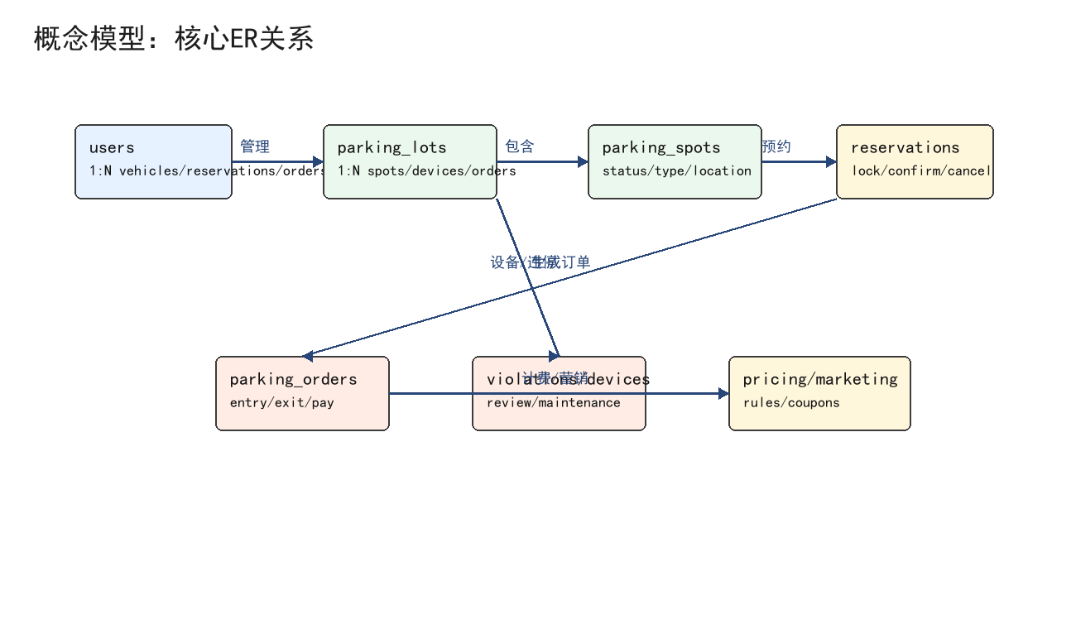
图3-1 核心实体关系图

3.2 数据库表设计
表名 | 用途 | 关键字段
users | 用户与角色权限 | id, username, password_hash, phone, role, created_at
vehicles | 车牌与车辆信息 | id, user_id, plate_number, vehicle_type, default_flag
parking_lots | 停车场基础信息和接入状态 | id, name, address, region, total_spots, rate_per_hour, status
parking_spots | 车位状态、类型和位置 | id, lot_id, spot_number, floor, zone, status, spot_type
reservations | 预约锁定、确认、取消和过期 | id, user_id, spot_id, status, expire_at, confirm_at
parking_orders | 入出场订单、计费和支付 | id, user_id, spot_id, plate_number, entry_time, exit_time, amount, status
shared_spots | 共享车位发布与收益 | id, owner_id, spot_id, available_start, available_end, price, status
charging_piles | 充电桩和充电车位状态 | id, spot_id, power_kw, status, fault_type, last_update
violations | 违停证据与审核 | id, plate_number, location, evidence_url, review_status, violation_at
monthly_cards | 月卡申请、审批和续费 | id, user_id, plate_number, lot_id, valid_to, status
devices | 设备台账、在线状态和运维日志 | id, lot_id, device_type, status, firmware_version, last_heartbeat
guide_screens | 诱导屏位置和发布内容 | id, location, related_lot_id, content, publish_status
pricing_rules | 动态定价规则 | id, lot_id, period, factor, reason, enabled
marketing_campaigns | 商圈营销活动 | id, name, merchant, rule_desc, valid_to, status
analytics_snapshots | 统计指标快照 | id, lot_id, metric_type, metric_value, snapshot_at

3.2.1 核心数据表字段展开
以下字段设计用于支撑18个一级模块的编码落地。正式编码时可在不改变业务含义的前提下补充索引、默认值和审计字段，但不得删除影响需求追踪的关键字段。

3.2.1 users 表字段说明
字段名 | 类型 | 约束 | 说明
id | INTEGER | 主键 | 用户唯一编号
username | VARCHAR(50) | 唯一、非空 | 登录用户名
password_hash | VARCHAR(255) | 非空 | bcrypt密码哈希
phone | VARCHAR(20) | 可空 | 手机号
role | VARCHAR(20) | 非空 | user/admin/owner/gov
created_at | DATETIME | 默认当前时间 | 注册时间

users表的设计重点是保证业务状态可追踪。新增或更新记录时应写入更新时间，关键状态变化由服务层统一处理，避免页面直接拼接SQL造成状态不一致。

3.2.1 parking_lots 表字段说明
字段名 | 类型 | 约束 | 说明
id | INTEGER | 主键 | 车场编号
name | VARCHAR(100) | 唯一、非空 | 车场名称
address | VARCHAR(255) | 可空 | 详细地址
region | VARCHAR(50) | 可空 | 行政区域
total_spots | INTEGER | 非空 | 总车位数
rate_per_hour | DECIMAL(10,2) | 非空 | 基础费率
status | VARCHAR(20) | 默认active | 营业/离线/维护状态

parking_lots表的设计重点是保证业务状态可追踪。新增或更新记录时应写入更新时间，关键状态变化由服务层统一处理，避免页面直接拼接SQL造成状态不一致。

3.2.1 parking_spots 表字段说明
字段名 | 类型 | 约束 | 说明
id | INTEGER | 主键 | 车位编号
lot_id | INTEGER | 外键 | 所属车场
spot_number | VARCHAR(20) | 非空 | 车位号
floor | VARCHAR(20) | 可空 | 楼层
zone | VARCHAR(20) | 可空 | 区域
status | VARCHAR(20) | 非空 | free/locked/occupied/disabled
spot_type | VARCHAR(20) | 默认normal | 普通/充电/月卡/无障碍

parking_spots表的设计重点是保证业务状态可追踪。新增或更新记录时应写入更新时间，关键状态变化由服务层统一处理，避免页面直接拼接SQL造成状态不一致。

3.2.1 reservations 表字段说明
字段名 | 类型 | 约束 | 说明
id | INTEGER | 主键 | 预约编号
user_id | INTEGER | 外键 | 预约用户
spot_id | INTEGER | 外键 | 预约车位
status | VARCHAR(20) | 非空 | created/confirmed/cancelled/expired
expire_at | DATETIME | 非空 | 锁定过期时间
confirm_at | DATETIME | 可空 | 到场确认时间

reservations表的设计重点是保证业务状态可追踪。新增或更新记录时应写入更新时间，关键状态变化由服务层统一处理，避免页面直接拼接SQL造成状态不一致。

3.2.1 parking_orders 表字段说明
字段名 | 类型 | 约束 | 说明
id | INTEGER | 主键 | 订单编号
user_id | INTEGER | 外键 | 用户编号
spot_id | INTEGER | 外键 | 停车车位
plate_number | VARCHAR(20) | 可空 | 车牌号
entry_time | DATETIME | 非空 | 入场时间
exit_time | DATETIME | 可空 | 出场时间
amount | DECIMAL(10,2) | 可空 | 应付金额
status | VARCHAR(20) | 非空 | parking/pending_pay/paid/exception

parking_orders表的设计重点是保证业务状态可追踪。新增或更新记录时应写入更新时间，关键状态变化由服务层统一处理，避免页面直接拼接SQL造成状态不一致。

3.2.1 devices 表字段说明
字段名 | 类型 | 约束 | 说明
id | INTEGER | 主键 | 设备编号
lot_id | INTEGER | 外键 | 所属车场
device_type | VARCHAR(30) | 非空 | camera/gate/screen/charger
status | VARCHAR(20) | 非空 | online/offline/fault/maintenance
last_heartbeat | DATETIME | 可空 | 最近心跳时间
remark | TEXT | 可空 | 故障或维护备注

devices表的设计重点是保证业务状态可追踪。新增或更新记录时应写入更新时间，关键状态变化由服务层统一处理，避免页面直接拼接SQL造成状态不一致。

3.3 存储过程设计
实训阶段使用SQLite，不设计数据库存储过程。预约超时释放、统计聚合和价格计算由后端服务层定时任务或接口逻辑实现。

3.4 视图设计
视图名 | 用途 | 字段口径
v_lot_realtime_status | 停车一张图实时展示 | 车场、区域、总车位、空余车位、价格、更新时间
v_order_revenue_daily | 运营收入日报 | 日期、车场、订单数、收入、平均停车时长
v_regulation_summary | 监管汇总 | 区域、车场数、总车位、占用率、违停数

3.5 触发器设计
不使用数据库触发器。订单完成、预约取消、支付成功等状态变更由服务层显式更新，并写入操作日志，避免演示环境中隐式逻辑难以追踪。

3.6 函数设计
主要函数包括calculate_fee(order, pricing_rule)、release_expired_reservations(now)、aggregate_lot_status(lot_id)、evaluate_pricing_factor(lot_id, time_range)和mask_regulation_data(records)。

3.7 基础数据配置
基础数据包括示例停车场、车位、车辆、管理员账号、设备、诱导屏、价格规则、营销活动和历史订单。初始化脚本应保证车主端、运营端和监管端都有可演示数据。

4 界面设计
本节展示系统的核心界面设计，包含车主端、管理端和监管端三大类界面。每个界面均配有说明表格和界面模拟图。

4.1 车主端核心界面
车主端采用移动端优先的卡片式布局，底部导航栏包含首页、预约、订单、我的四个入口。
界面 | 核心元素 | 交互说明
首页/搜索 | 目的地搜索框、附近车场卡片、空位/价格标签 | 输入目的地后查询停车一张图并按距离与空位排序
车场详情 | 车场信息、车位网格、预约按钮、收费规则 | 选择可预约车位后进入预约确认
预约确认 | 预约车位、倒计时、取消/到场确认按钮 | 锁定15分钟，超时自动释放
出场支付 | 订单金额、停车时长、模拟支付按钮 | 支付成功后完成订单并释放车位
反向寻车 | 车牌输入、楼层区域、路线文本 | 按进行中订单生成寻车指引

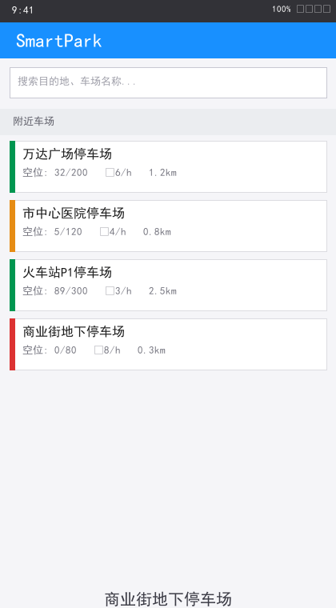
图4-1 车主端-首页/搜索
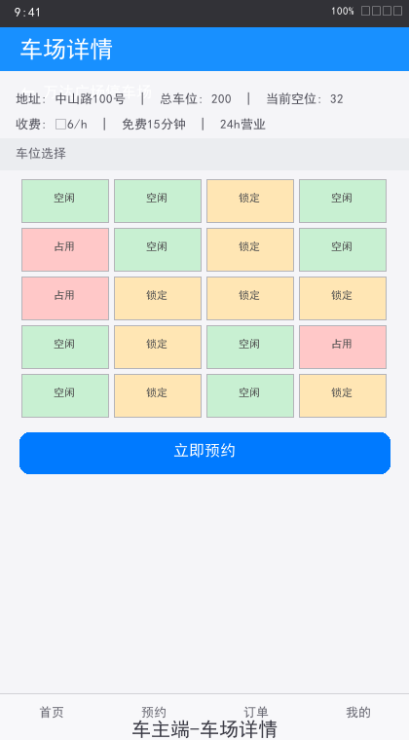
图4-2 车主端-车场详情
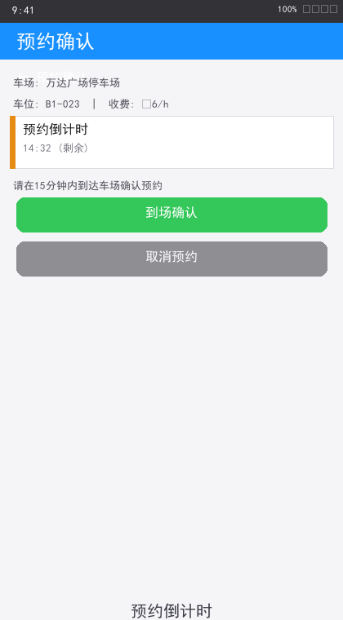
图4-3 车主端-预约确认
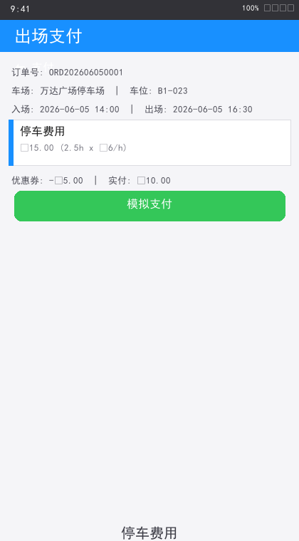
图4-4 车主端-出场支付
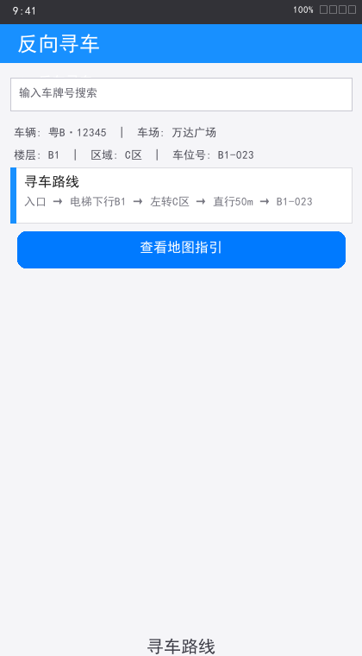
图4-5 车主端-反向寻车

4.2 管理端核心界面
管理端采用桌面端布局，左侧菜单导航，右侧内容区域展示数据表格、统计卡片和操作入口。
界面 | 核心元素 | 交互说明
运营概览 | 车位利用率、收入、订单、异常卡片 | 查看车场经营状态并进入明细
数据接入 | 停车场接入配置、同步状态、离线告警 | 维护路外停车场模拟接口
诱导发布 | 诱导屏列表、发布内容、发布状态 | 生成并模拟发布诱导信息
动态定价 | 价格规则表、时段系数、发布记录 | 配置并审计价格策略
设备运维 | 设备列表、故障等级、处理记录 | 处理摄像头、道闸、诱导屏和充电桩状态

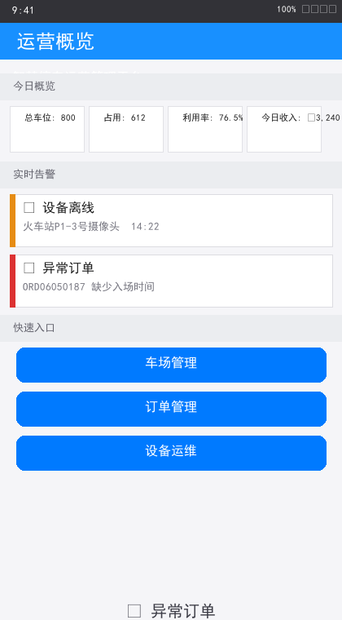
图4-6 管理端-运营概览
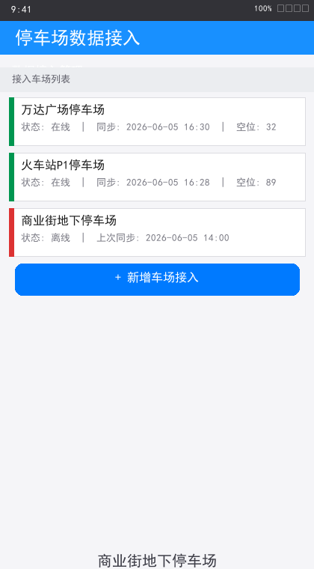
图4-7 管理端-数据接入
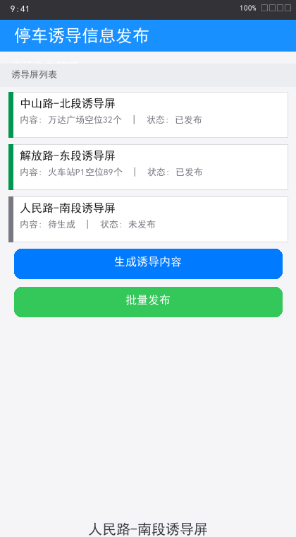
图4-8 管理端-诱导发布
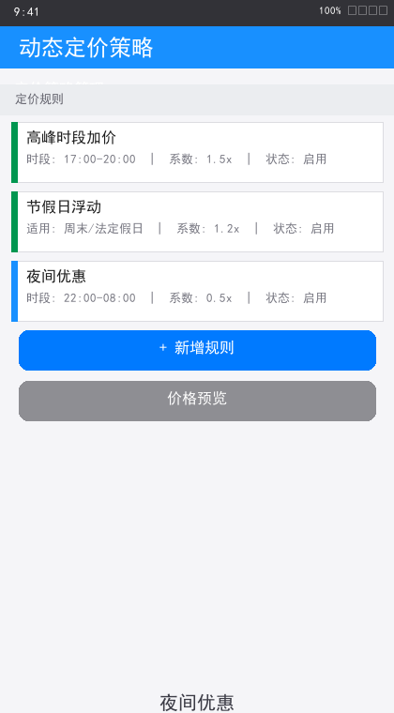
图4-9 管理端-动态定价
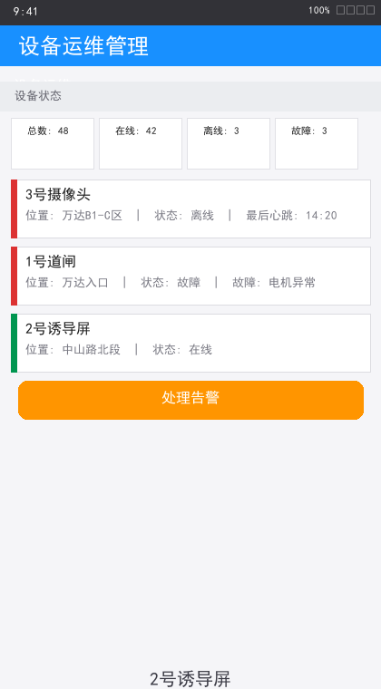
图4-10 管理端-设备运维

4.3 监管端核心界面
监管端以大屏展示和数据汇总为主，支持区域态势、违停审核和政策评估功能。
界面 | 核心元素 | 交互说明
监管大屏 | 区域占用率、供需趋势、违停数量 | 展示城市级汇总数据
违停审核 | 证据图片、车牌、位置、复核状态 | 审核模拟违停取证记录
政策评估 | 价格、饱和度、投诉/违停趋势 | 辅助评估停车政策效果

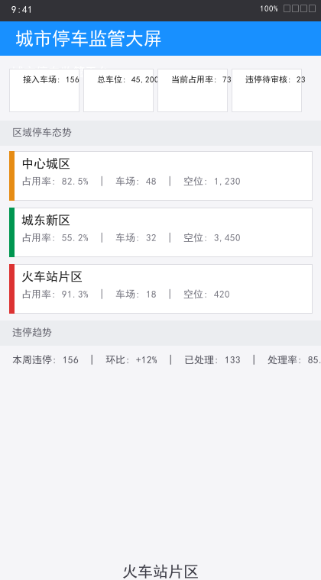
图4-11 监管端-监管大屏
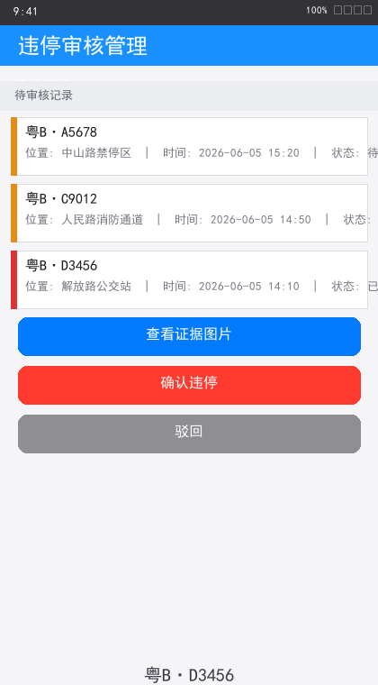
图4-12 监管端-违停审核
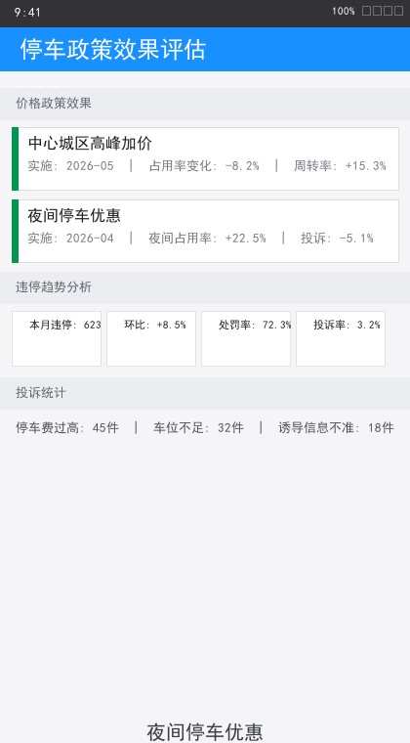
图4-13 监管端-政策评估

5 出错处理设计

5.1 出错处理目标
出错处理设计用于保证系统在参数错误、权限不足、数据冲突、设备离线、模拟接口失败和支付异常等情况下仍能给出明确反馈，并尽量保持核心业务状态一致。系统采用“前端提示 + 后端校验 + 数据状态保护 + 操作日志记录”的组合策略，使异常可发现、可定位、可恢复、可复盘。
本系统的出错处理范围覆盖车主端、管理端、监管端、后端服务、数据库访问和外部模拟能力。车主端重点保证用户知道下一步如何处理；管理端重点保证异常可进入人工处理；后端重点保证接口返回统一、状态不被错误写入；数据库重点保证预约、订单、车位和支付状态不会相互矛盾。

5.2 错误分类与处理策略
错误场景 | 触发条件 | 处理策略 | 用户/管理员提示
输入参数错误 | 必填字段为空、格式不合法、分页参数越界 | 后端Pydantic校验失败后返回400；前端表单同步提示错误字段 | 请检查输入内容
未登录或权限不足 | Session失效、普通用户访问管理接口、监管数据越权 | 接口返回401/403，前端跳转登录或提示无权限；管理操作不落库 | 请先登录/无权执行该操作
预约车位已被占用 | 创建预约前车位状态由free变为locked/occupied | 事务内重新校验车位状态，不创建预约；刷新车位列表 | 车位已不可预约，请重新选择
预约超时 | 锁定时间超过15分钟且未确认到场 | 定时任务释放车位并更新预约状态为expired；保留预约记录 | 预约已超时，车位已释放
模拟支付失败 | 支付适配器返回失败、金额异常、订单已关闭 | 订单保持pending_pay状态，允许重试或人工处理；不释放车位直到流程确认 | 支付失败，请重试或联系管理员
设备/诱导屏离线 | 设备心跳超时、发布诱导内容失败 | 保留最近一次有效状态并生成告警；发布失败时不覆盖原内容 | 设备离线，已记录告警
外部模拟接口异常 | AI/GIS/支付/硬件模拟服务不可用或返回空数据 | 降级使用缓存/初始数据，记录日志；页面标注更新时间 | 数据暂不可用，展示最近一次结果
监管数据敏感 | 监管端请求包含个人手机号、完整车牌或用户明细 | 汇总脱敏后展示，不暴露个人手机号和完整车牌 | 仅展示汇总统计

5.3 统一错误码
所有接口返回结构统一为 {code, msg, data}。成功时code=0，失败时code使用固定枚举，msg给出可读提示，data可携带错误字段、重试建议或异常追踪编号。前端Axios拦截器根据错误码统一处理登录失效、权限不足、参数错误和服务异常。
错误码 | 含义 | 适用场景 | 前端处理
0 | 成功 | 接口正常完成 | 更新页面状态
400 | 参数错误 | 表单字段为空、格式错误、范围越界 | 展示字段级提示
401 | 未登录/登录失效 | Session不存在或过期 | 跳转登录页
403 | 无权限 | 角色不匹配、越权访问 | 提示无权操作
404 | 资源不存在 | 车位、订单、预约、设备不存在 | 提示重新刷新
409 | 状态冲突 | 车位被占、预约已取消、订单已支付 | 刷新业务状态并提示重试
429 | 操作过于频繁 | 短时间重复预约、重复支付、重复提交 | 限制按钮并提示稍后再试
500 | 服务端异常 | 数据库异常、服务逻辑异常 | 展示通用错误并记录追踪号
503 | 外部模拟服务不可用 | AI/GIS/支付/设备模拟接口失败 | 展示缓存数据或降级提示

5.4 关键业务异常流程
业务流程 | 异常点 | 处理步骤 | 状态结果
车主预约车位 | 车位被并发预约 | 重新读取车位状态；若非free则拒绝创建预约；返回409；前端刷新车位网格 | 无新预约，车位状态以数据库为准
预约到场确认 | 预约已超时 | 校验expire_at；超时则更新预约为expired并释放车位；提示重新预约 | reservation=expired, spot=free
车牌入场 | 车牌无法识别或无预约 | 生成待人工确认记录；允许管理员补录车牌或绑定订单 | order=pending_confirm
出场计费 | 订单缺少入场时间或费率异常 | 拒绝结算；写入异常日志；管理员修正订单数据后重试 | order=exception
模拟支付 | 支付失败或重复支付 | 失败保持待支付；重复支付返回409并读取已有支付结果 | order=pending_pay或paid
诱导信息发布 | 诱导屏离线 | 不覆盖上一条有效发布内容；生成设备告警；记录发布时间和失败原因 | publish_log=failed
违停取证审核 | 证据不足或车牌冲突 | 进入人工复核状态；不进入监管确认列表 | violation=pending_review

5.5 日志、告警与恢复
日志策略：关键操作记录操作者、时间、接口路径、对象ID、原状态、新状态、处理结果和错误码；异常日志记录请求参数摘要、异常类型、追踪编号和处理方式，便于测试阶段复盘。日志不保存明文密码、完整支付信息和不必要的个人敏感信息。
告警策略：设备离线、接口同步失败、支付失败、预约状态冲突、统计数据异常和诱导发布失败均进入告警列表。告警等级分为提示、重要、严重三级；管理端支持筛选、处理、备注和关闭。
恢复策略：系统优先通过重新读取数据库状态恢复页面；对外部模拟能力失败采用最近一次有效数据或初始化数据降级；对预约、订单、支付等核心状态冲突，不做静默覆盖，由服务层返回错误码并要求用户或管理员重新确认。

5.6 设计评审与发布结论
2026年6月5日由系统架构师程晓洋组织全员设计评审，程子浩以RA/QA视角检查需求到设计的追踪关系，丁梓钊以PM/前端视角检查页面、交互和异常提示是否满足用户场景。评审重点围绕HLD完整性、出错处理、接口一致性、数据库状态一致性和第4周编码可执行性展开。
编号 | 评审项 | 结论 | 处理结果
DR-07 | HLD是否覆盖6月3日和6月4日任务要求 | 通过 | 上下文图、架构图、活动图、时序图、接口、ER/表结构和界面设计已整合
DR-08 | 第5章出错处理是否支撑核心业务闭环 | 通过 | 补充错误分类、错误码、预约/支付/设备等关键异常流程
DR-09 | SRS 18个一级模块是否可追踪到HLD模块、接口和数据表 | 通过 | 模块分解表、接口清单和数据库表设计保持一致
DR-10 | 第4周编码是否具备明确输入 | 通过 | 已明确前后端分工、P0优先级和异常处理约束

评审结论：HLD V1.0通过小组设计评审，可作为第4周详细设计、编码实现和测试用例编写依据；系统设计提交至QQ群“04_系统设计”目录。

